총기 화염 효과

Particle - 부하가 많아서 모바일에서는 쓰기 힘듦

Quade = Mesh 가 있다고 가정했을 때, Texture를 입힌다. => 카메라 시점이 1인칭이거나 어깨뷰일 때. 단면메쉬라서 힘들 수 있음.

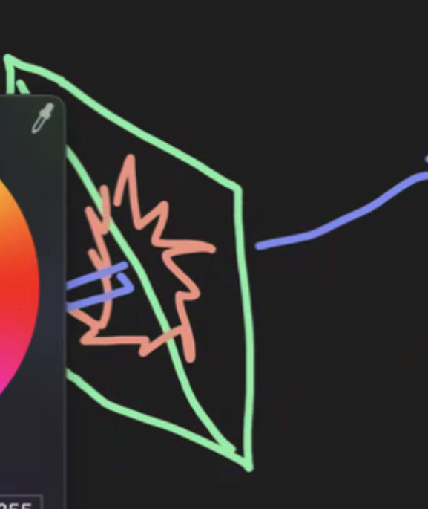

뒤에서 보면 렌더링이 안되어있지만,

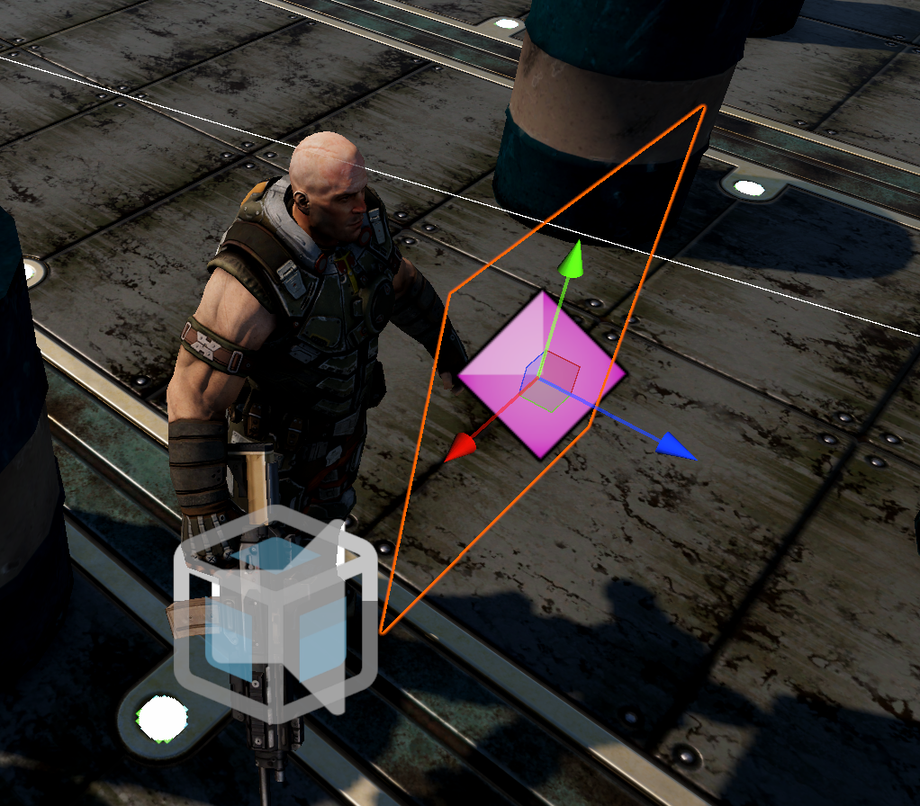

앞에서는 렌더링이 보인다.

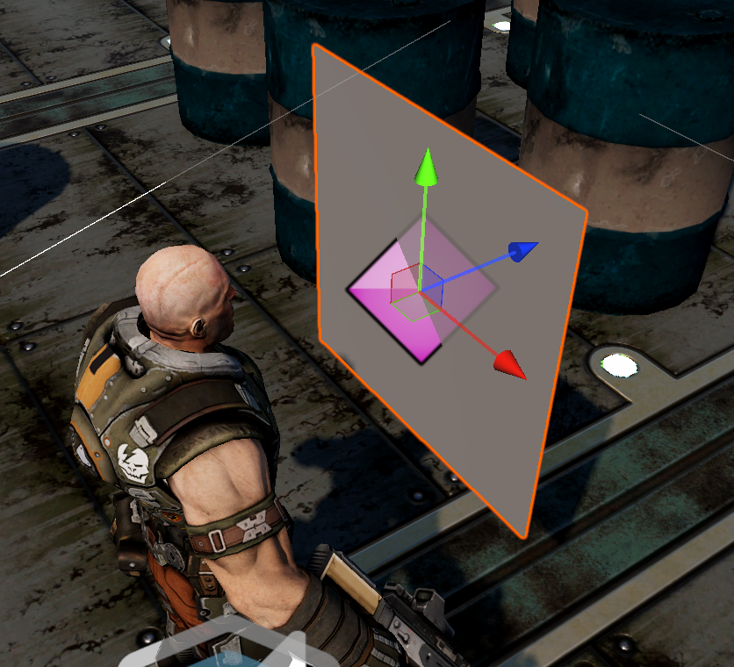

텍스쳐 찾아서 04_Image 폴더에 끌어다 넣어서 추가함. 다시 끌어서 Quad 에 추가

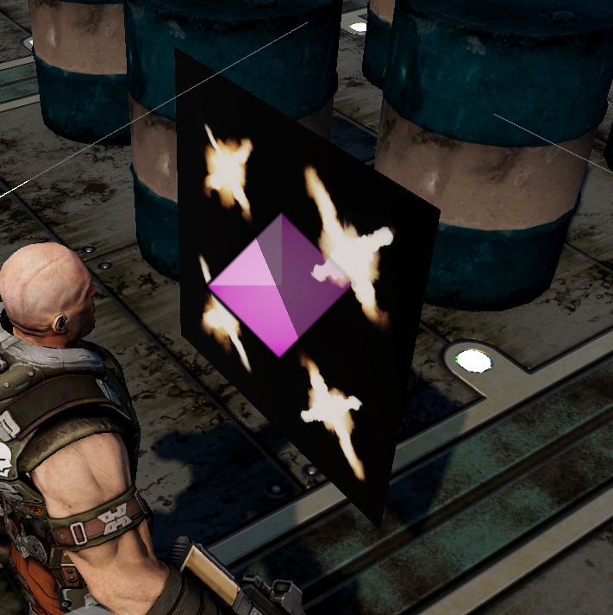

4개가 나온다. 이것을 하나만 나오게 바꾸고, 4개의 그림 중에 랜덤하게 나오도록 설정할 것.

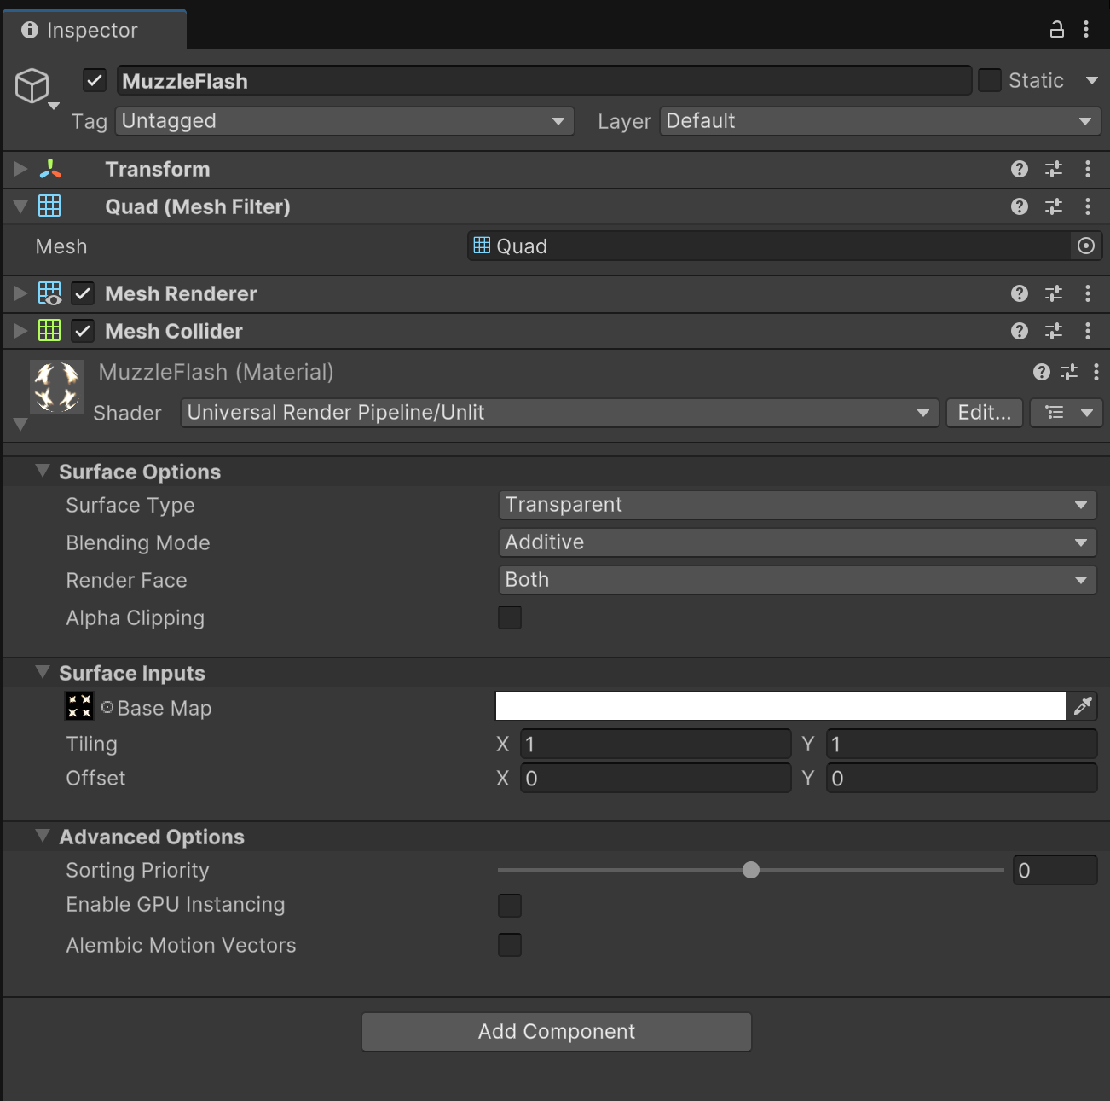

Mesh Collider 에서 Univeral Render pipeline 에서 Unlit 으로 바꿈

나머지 Tpye, Mode, Face 바꿔주기.

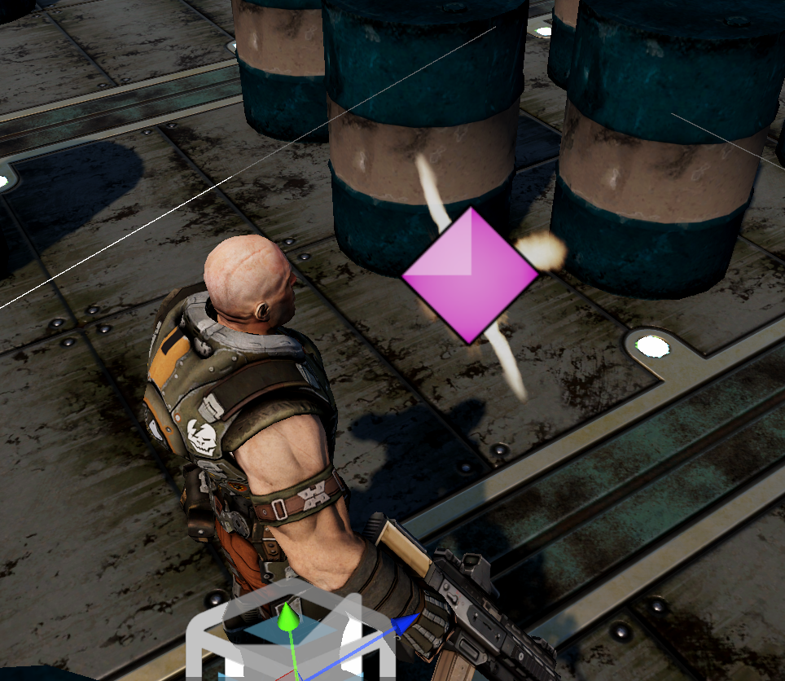

Tiling 속성은 여러 장을 표현 할 수 있으니 소수점으로 조절하면 4장 짜리가 1장만 표현될 수 있음. (0.5 0.5) 하면 한 줄 중에 각각 반반만 보이는거니까 4번째 장이 표시가 되는 것.

직접 Material을 스위칭 하는 것 보다 가볍게 바꿀 수 있다.

추가 할 때, Player 아래의 child로 muzzleflash 넣었기 때문엔, 그 안에 Script에서 코딩을 할 수 있다.

// 반짝거리게 하는건 Renderer를 깜빡깜빡 하게 만드는게 훨씬 가볍고 좋다.

그러면 피라미드형태의 Mesh를 사용하면 3인칭에서도 사용이 가능.

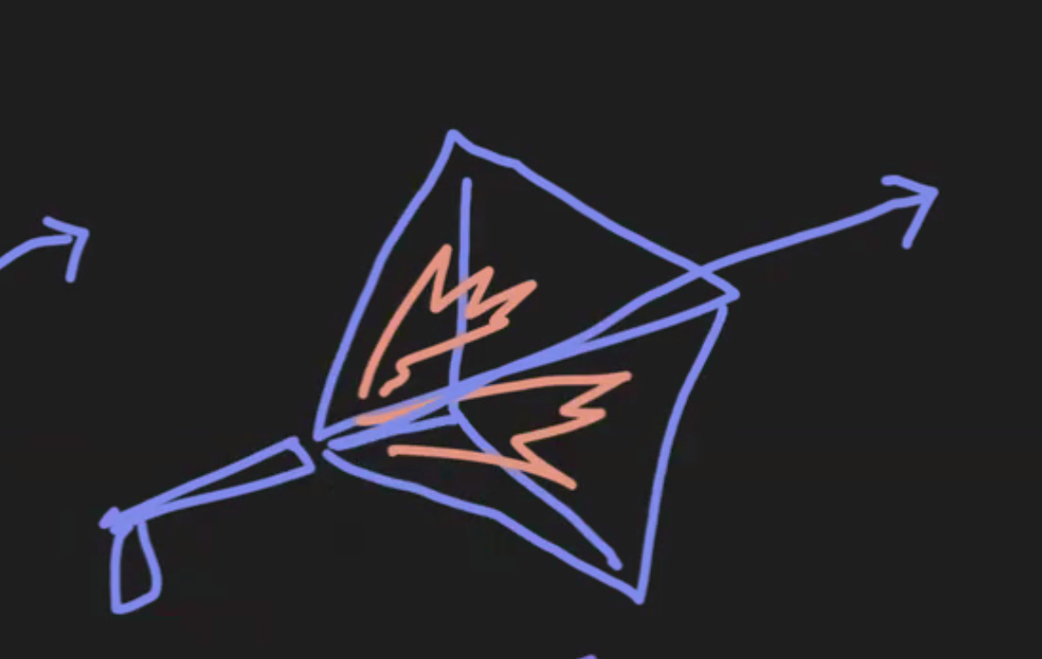

좀 더 복잡한 케이스는 Quade 메쉬 2개를 크로스 하여 표현할 수도 있음.

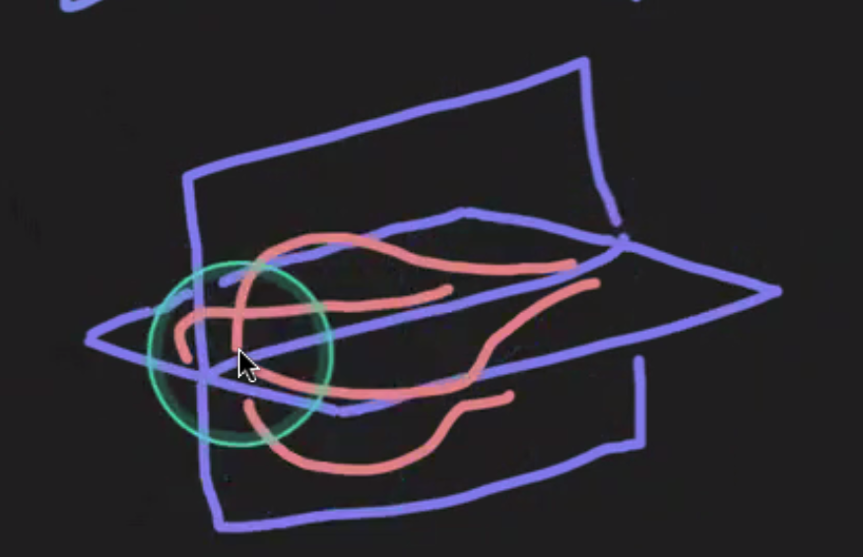

코-루틴 Co-Routine

작업을 시작해서 진행하다가, 시간이 오래걸리는 작업을 발견하면 별도의 작업으로 빼서 작업을 하게 된다. 유니티는 단일 Thread 사용함.

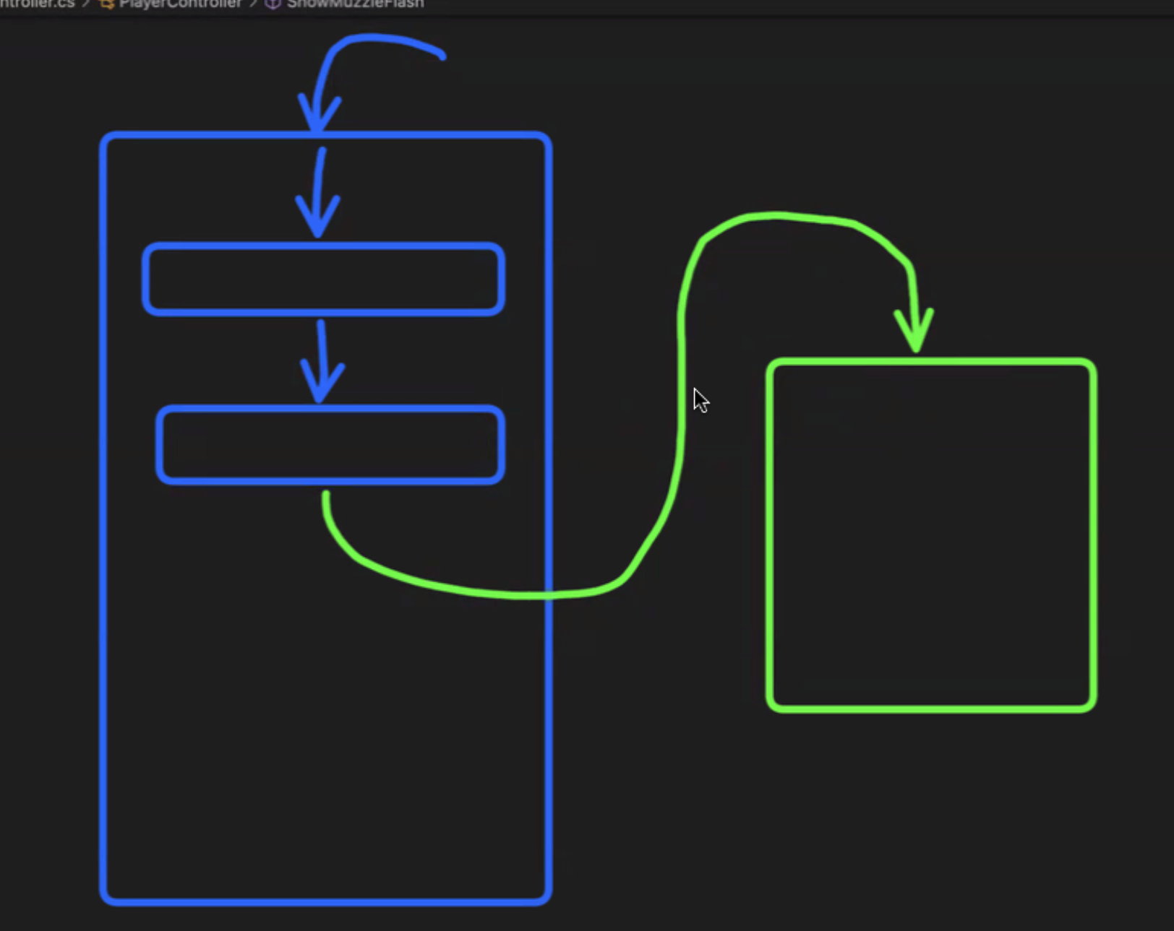

그래서 Subroutine으로 빠져서 10초간 모든 작업을 처리하게 되면 Main이 멈춰버리니까,

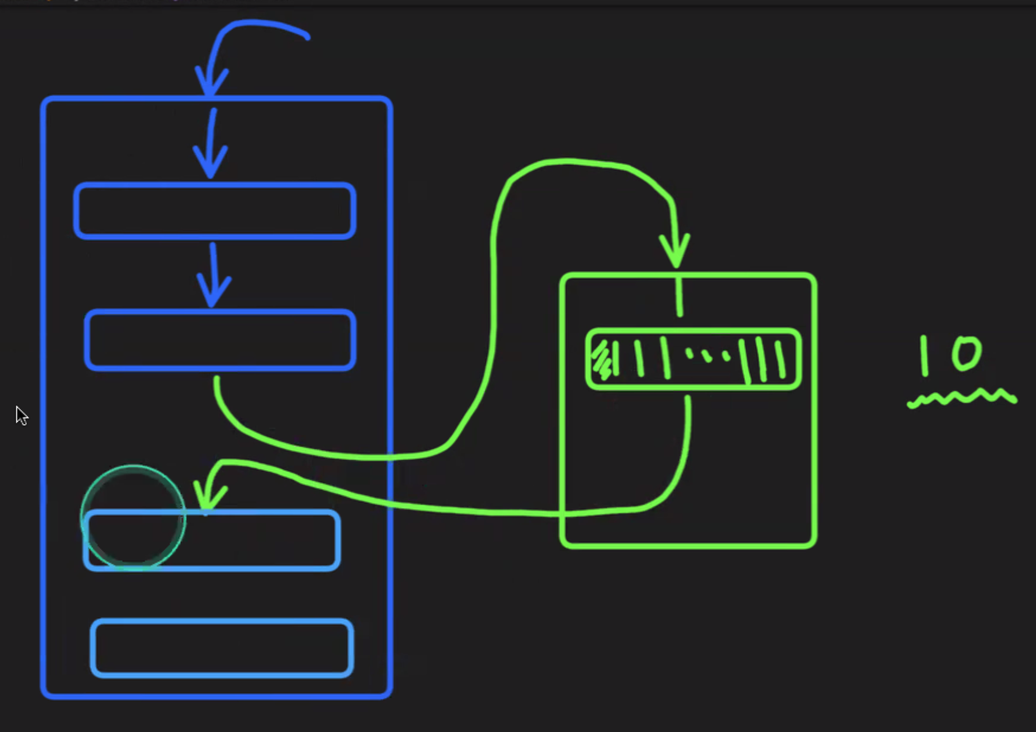

작업을 잘게 쪼개서 점진적으로 조금 작업을 진행한 후에 Main Route로 돌려주고 다시 루틴을 돌린다. 이렇게 해서

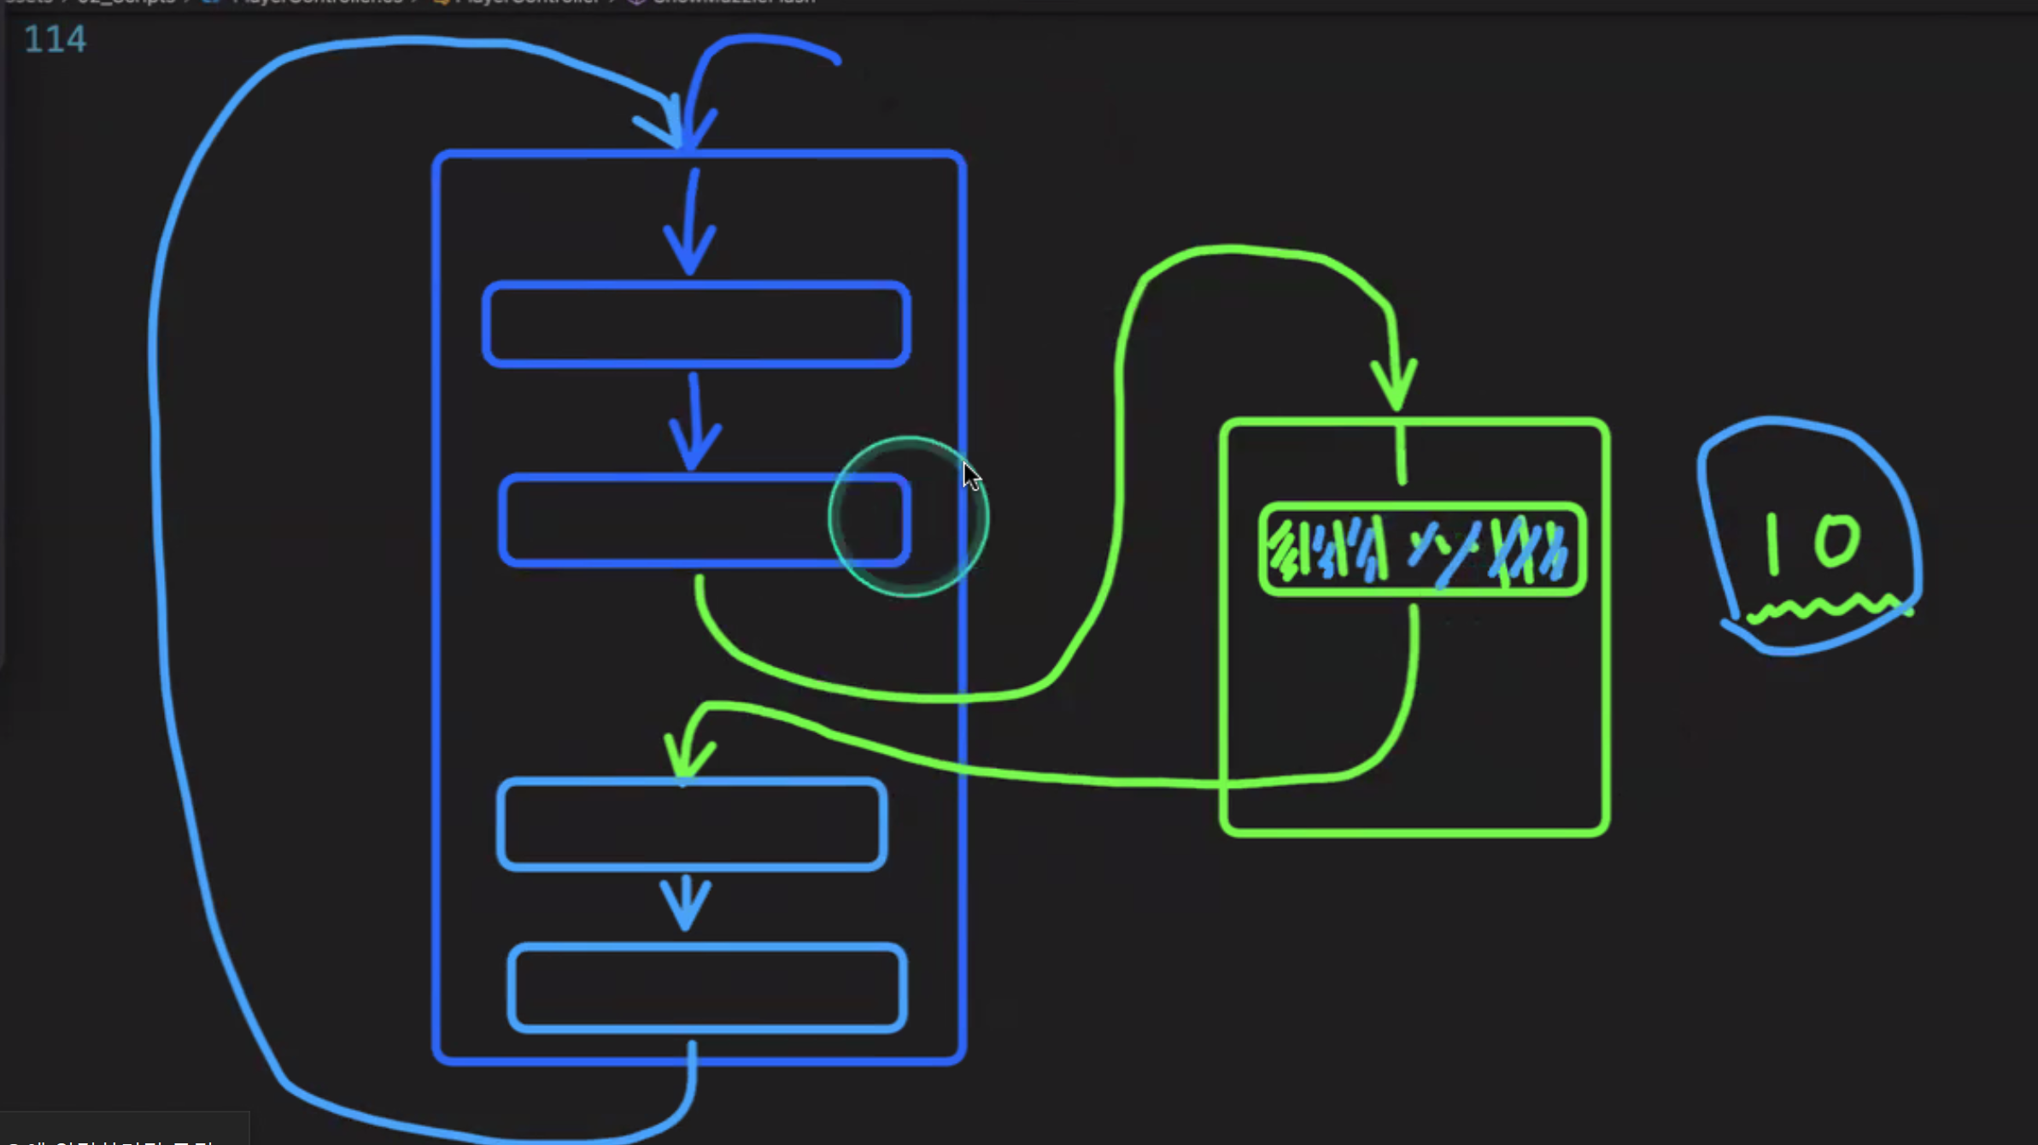

마치 멀티스레드와 같은 효과를 낼 수 있다.

쿼터니언(Quaternion) 왜 도입 됐는가?

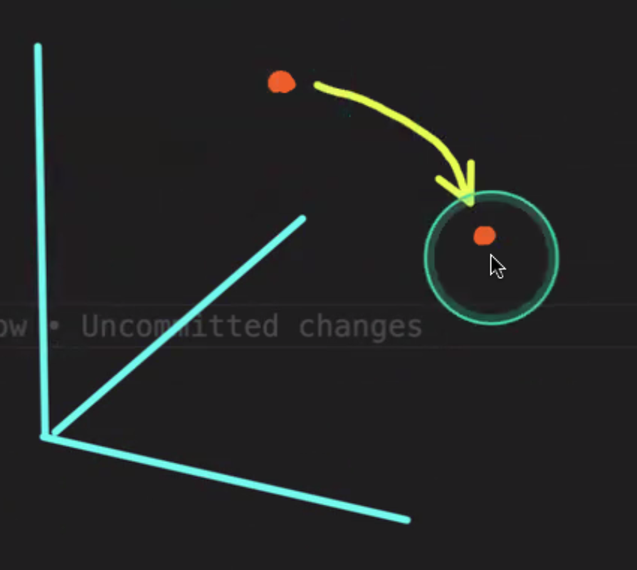

3차원 좌표 상에서 어떤 점을 이동시키고 싶을 때, 오일러 회전(오일러 각. Euler 0~360도)을 이용해서 이동하게 되는데 , x -> y-> z 축 순서로 이동하게 됨.

짐벌락(Gimbal Lock) = 공교롭게도 이동 중에 x,y,z 좌표 중 겹치게 되는 일. 회전이 되지 않음

이 현상이 발생하지 않는 타입을 쓰게 되다보니 Quaternion 값이 도입되게 됨.

    Quaternion.Euler(30, 45, -15) 하면 자동적으로 치환을 해줌.

    Quaternion.LookRotation(벡터) 벡터가 가르키는 방향을 쿼터니언 값으로 변형시킴.

    Quaternion.identity = 0 각도다.

하늘 추가

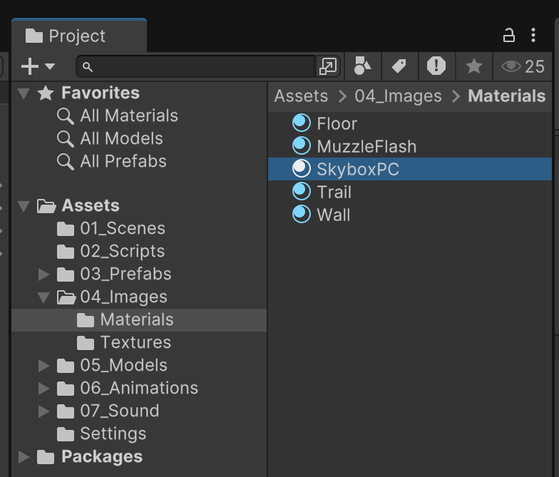

이미지 Material에 새 Material 추가

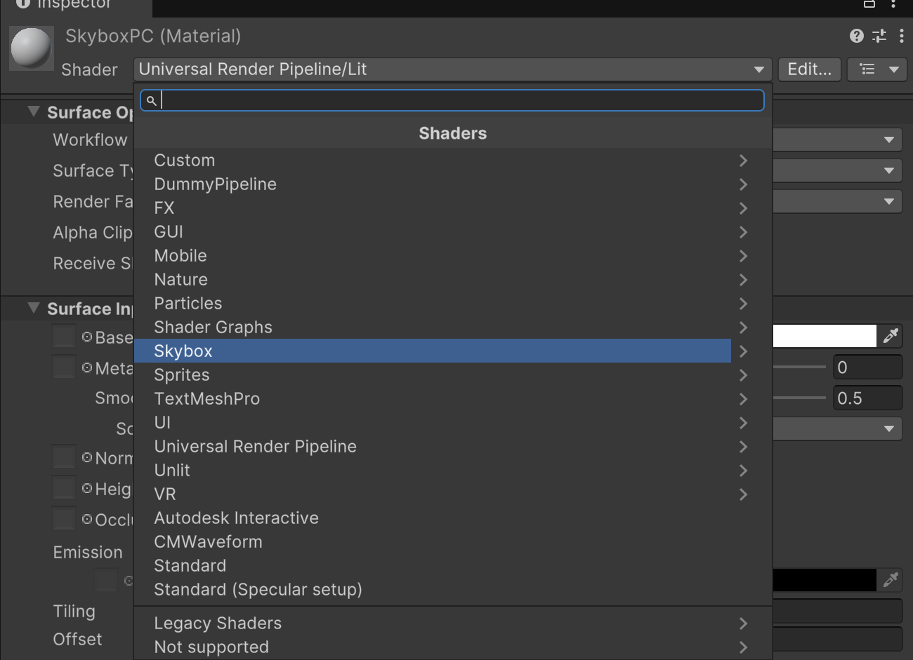

Shader 중에 보면 Skybox 라고 준비되어있음

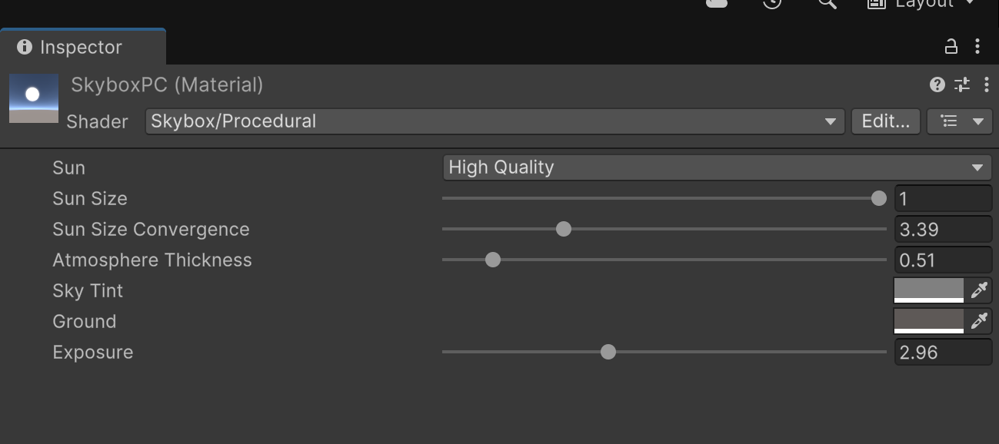

Procedural 선택하면 이것저것 조절 가능.

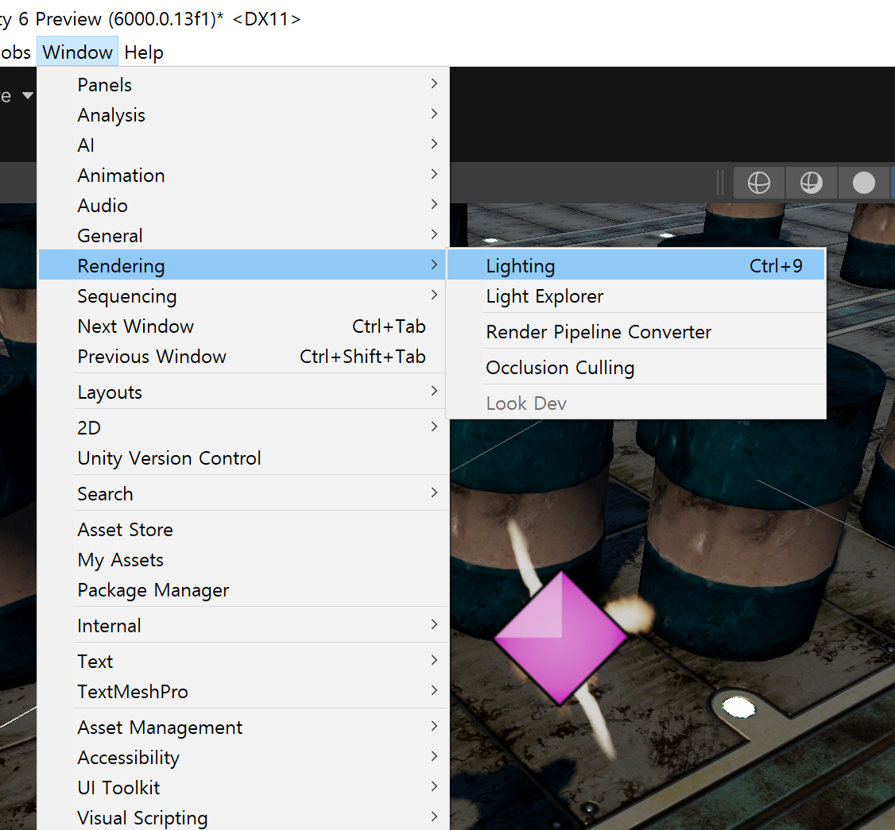

빛을 조절 하고 싶으면 Rendering 중에 Lighting선택 후

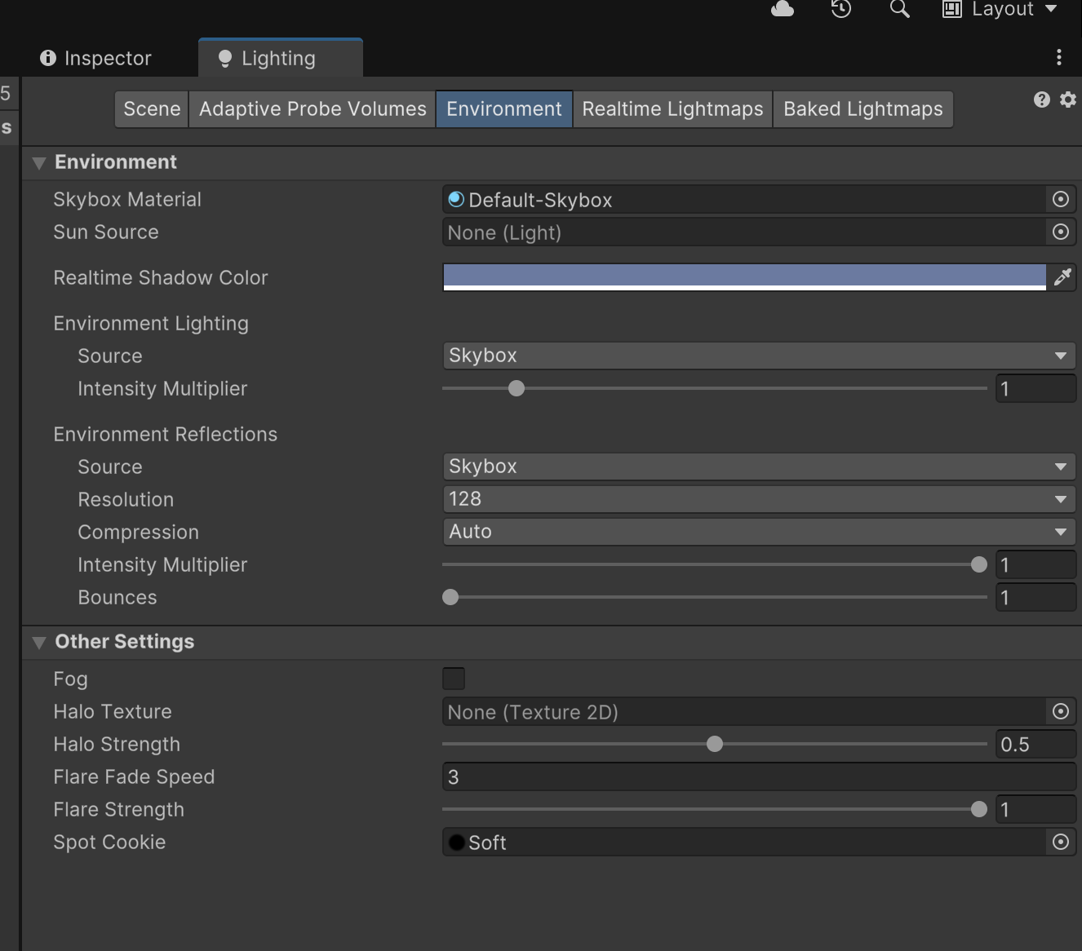

Skybox material 에 드래그 해넣기

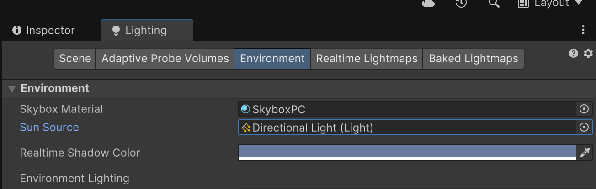

Sun Source 에 빛 설정 넣으면 해의 높이 등을 조절 가능

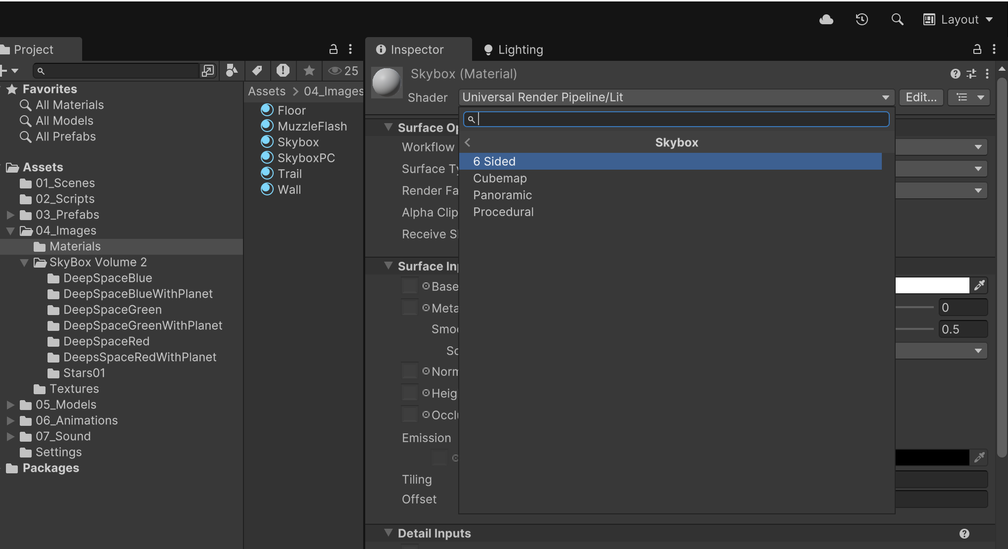

요거 하면 우주 같은거 엄청 큰 배경 넣을 수 있음

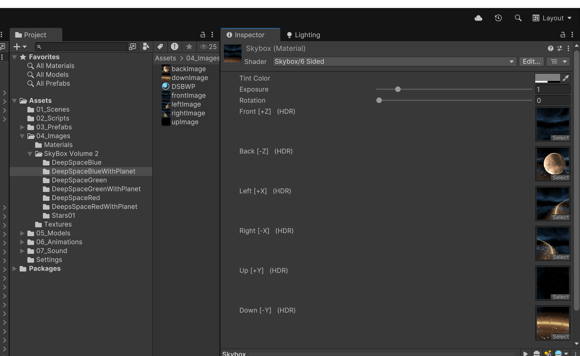

이름에 맞춰서 넣기

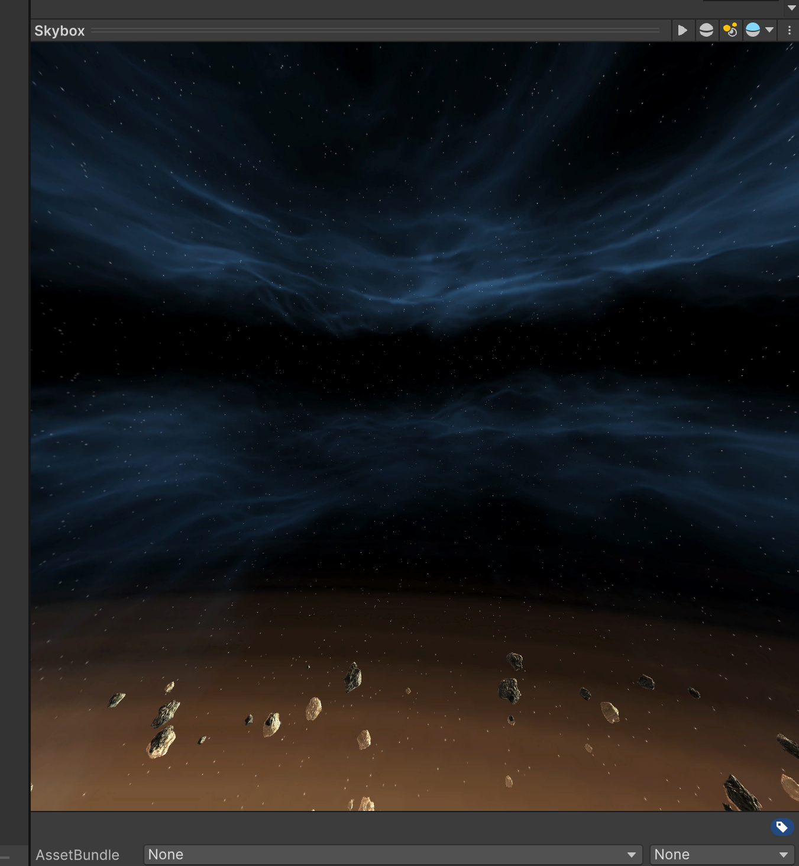

요렇게 됨 예쁘네

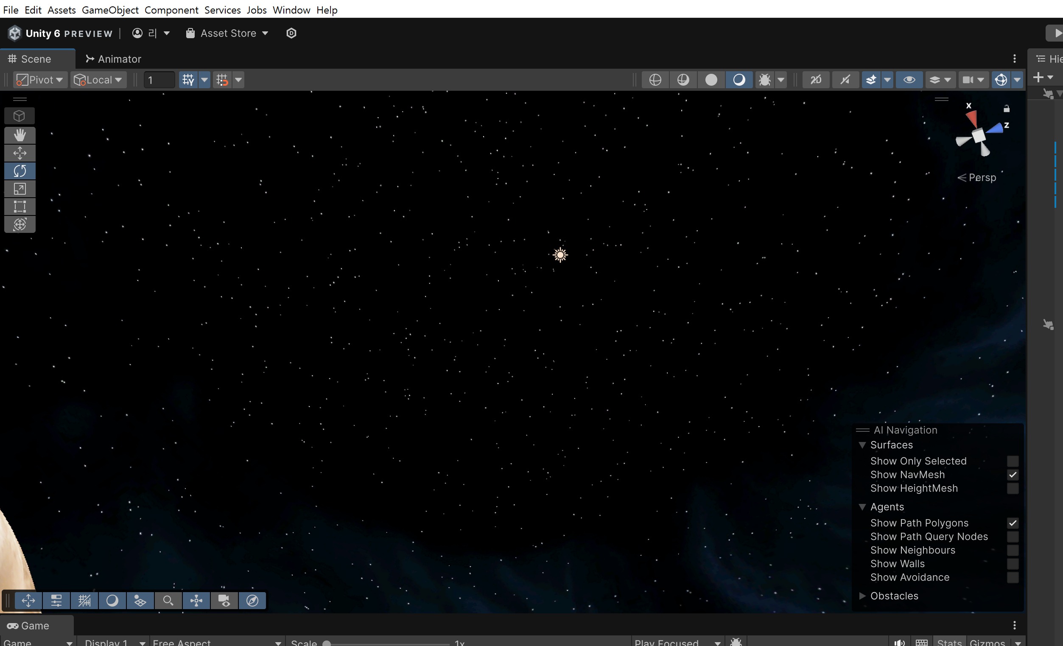

신 뷰의 빈공간에 직접 드레그 하기

6 sides 에 직교처리 된 부분이 선이 생기면서 조금 뜰 수가 있는데,

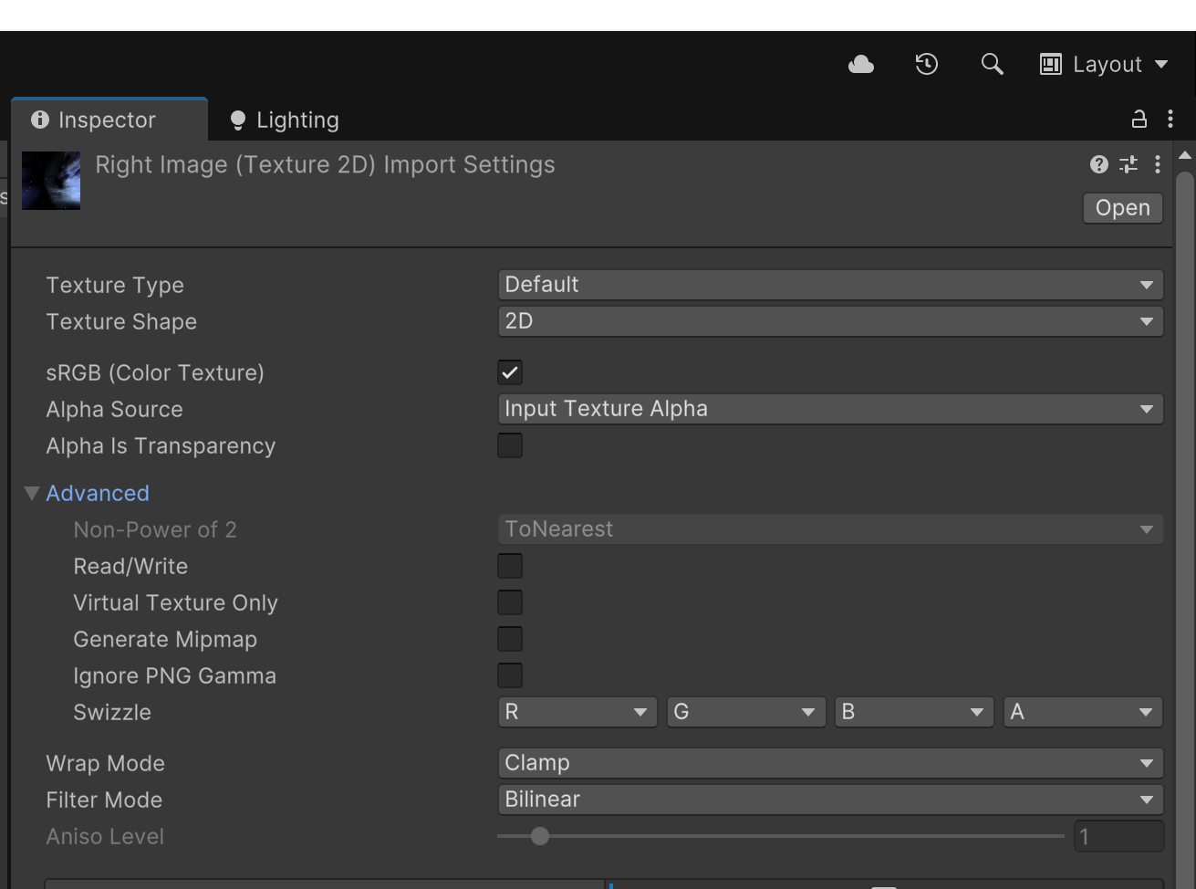

Generate Mipmap 을 체크풀어주면 경계선이 해결된다. 거리가 멀어져도 텍스쳐의 해상도가 낮아지지 않아서 배경으로 쓸 수 있다.

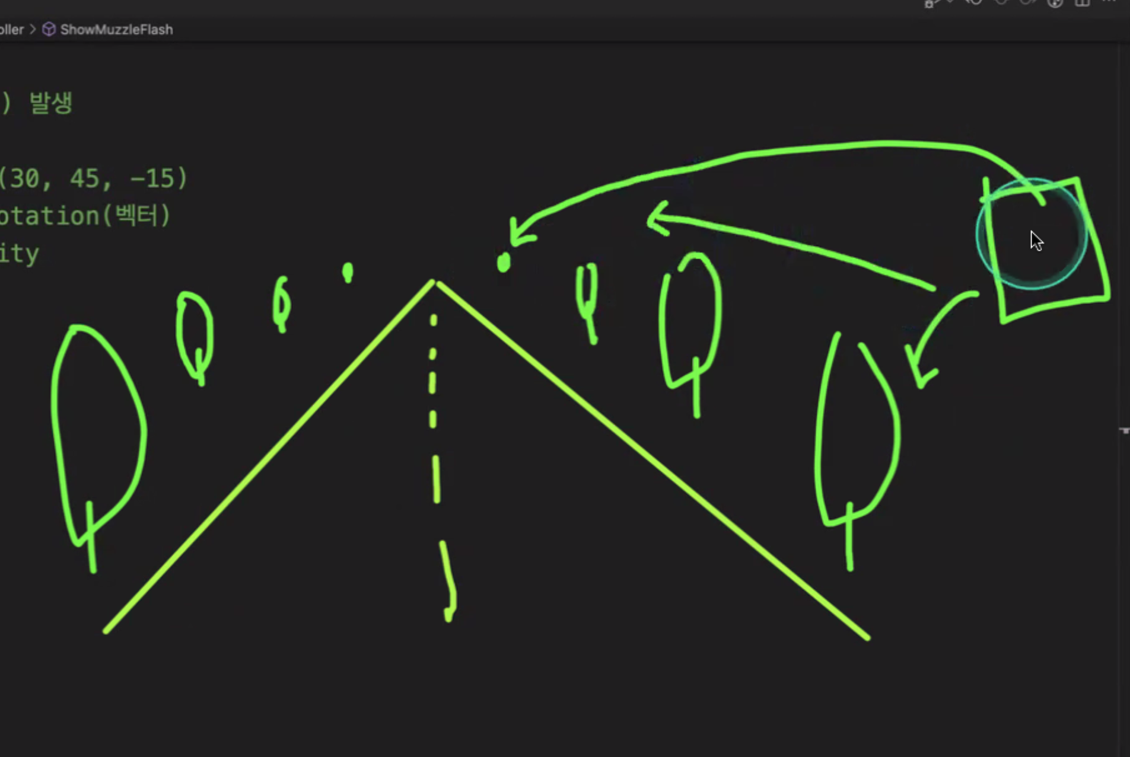

거리가 멀어지면 멀어질수록 저해상도로 처리하는 것을 Mipmap 이라고 한다. 리소스를 아끼는 방법.

몬스터 임포트 후에 메쉬 업그레이드,

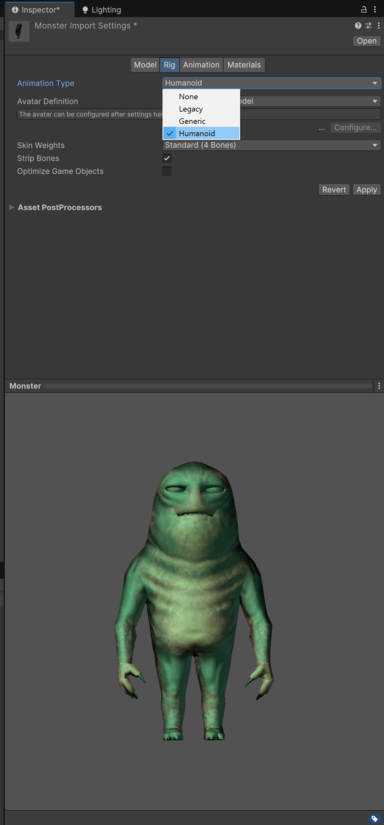

실습을 위해 휴머노이드로 변경 -> 어플라이 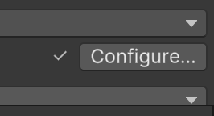 이상없으면 체크생긴다

관절이 없으면 빨강색

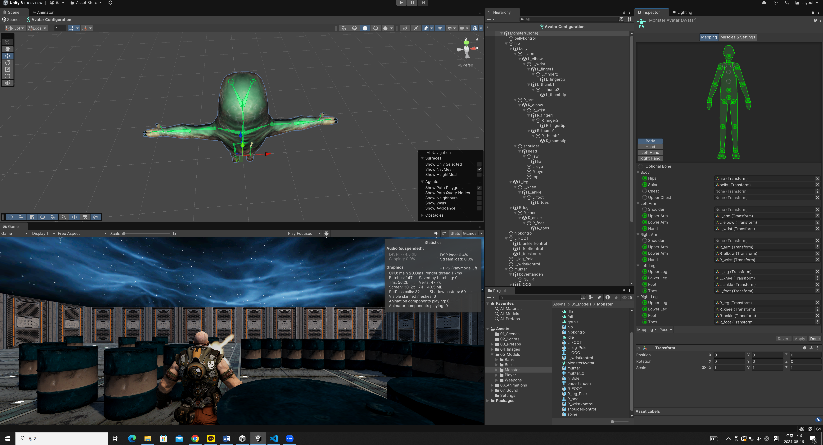

Configue 누르면 해당 화면으로 나옴

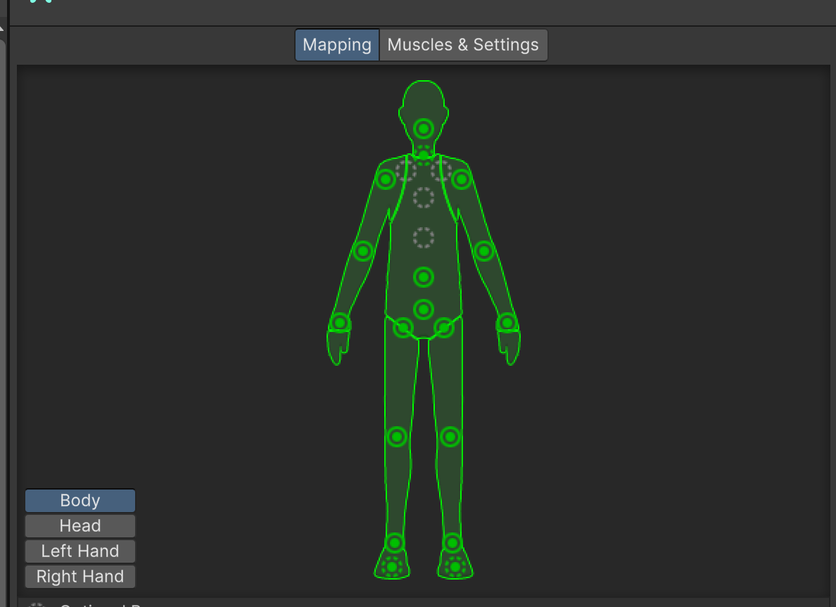

관절 잘 있음

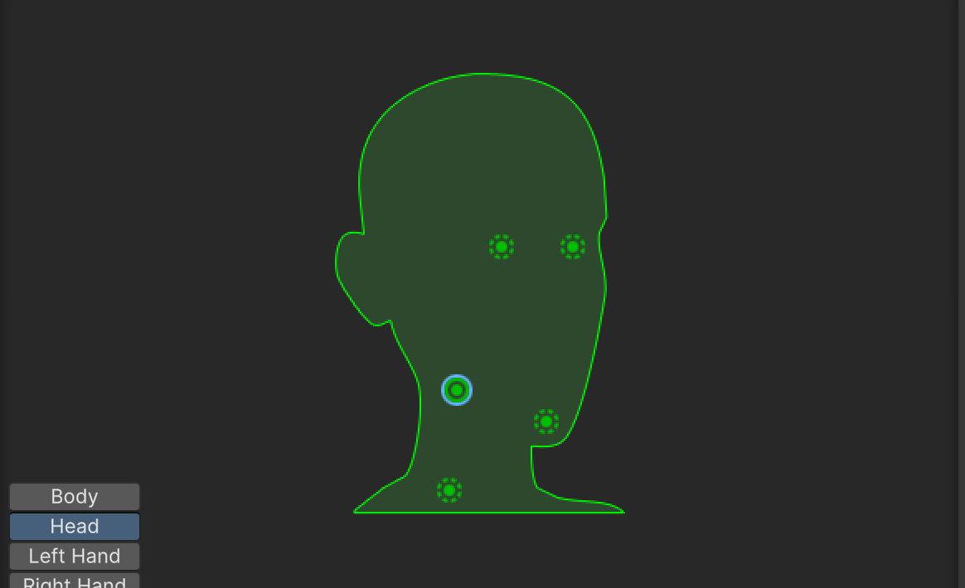

눈 등등도 움직일 수 있다

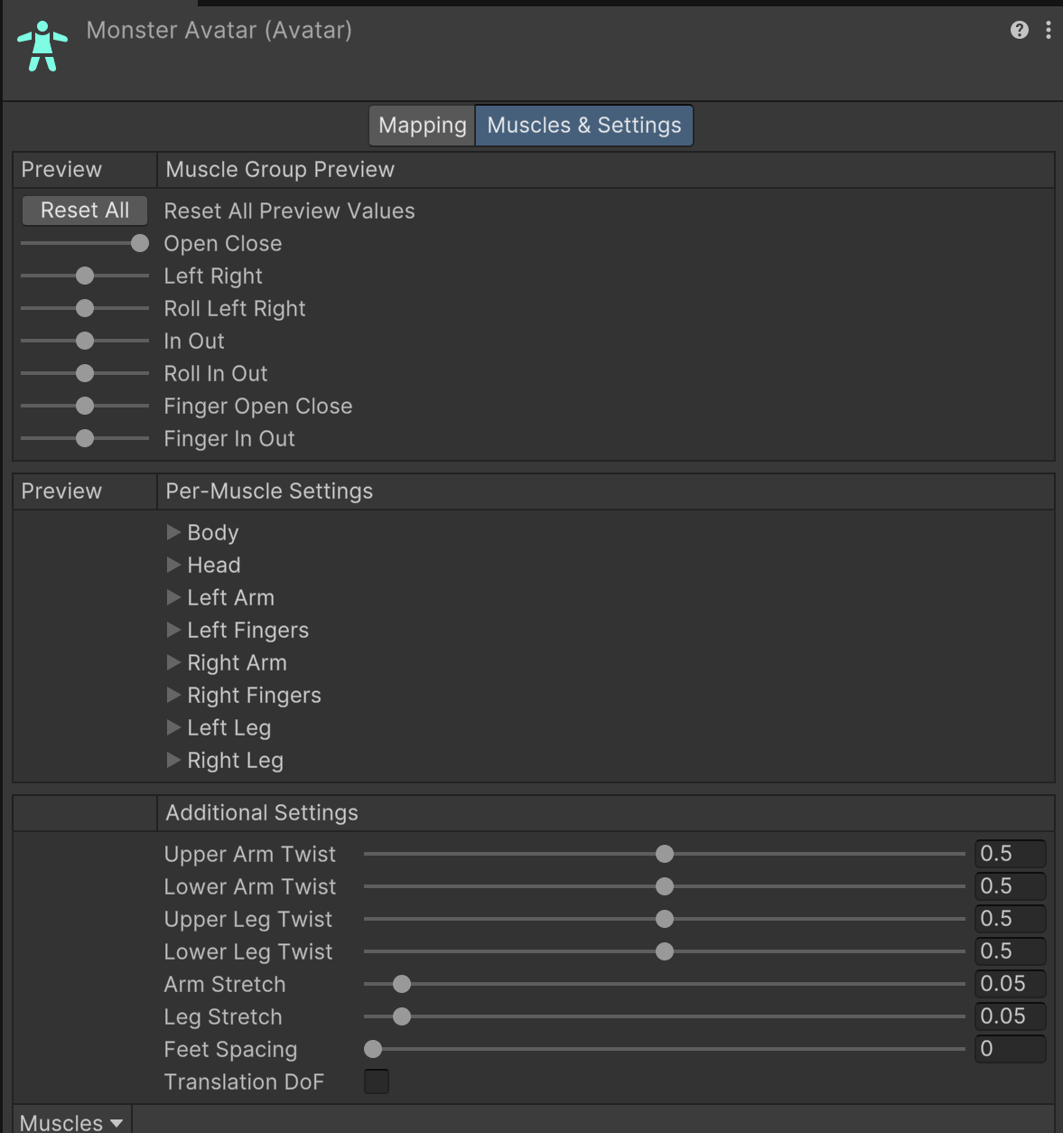

Muscles & Settings 에서 관절을 미리 꺾어볼 수 있다

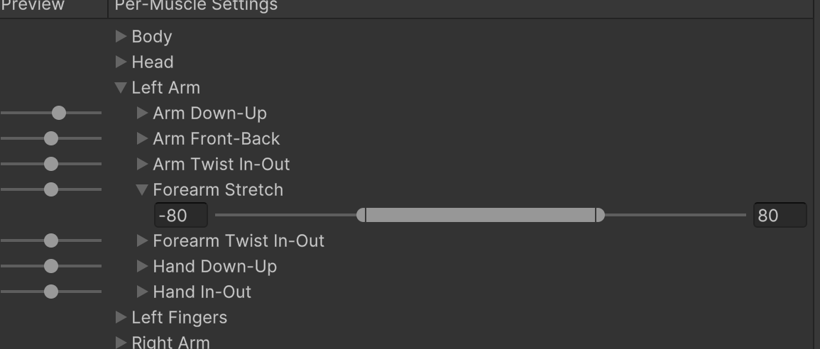

Stretch 에서 최대, 최소 가동범위 조절할 수 있다.

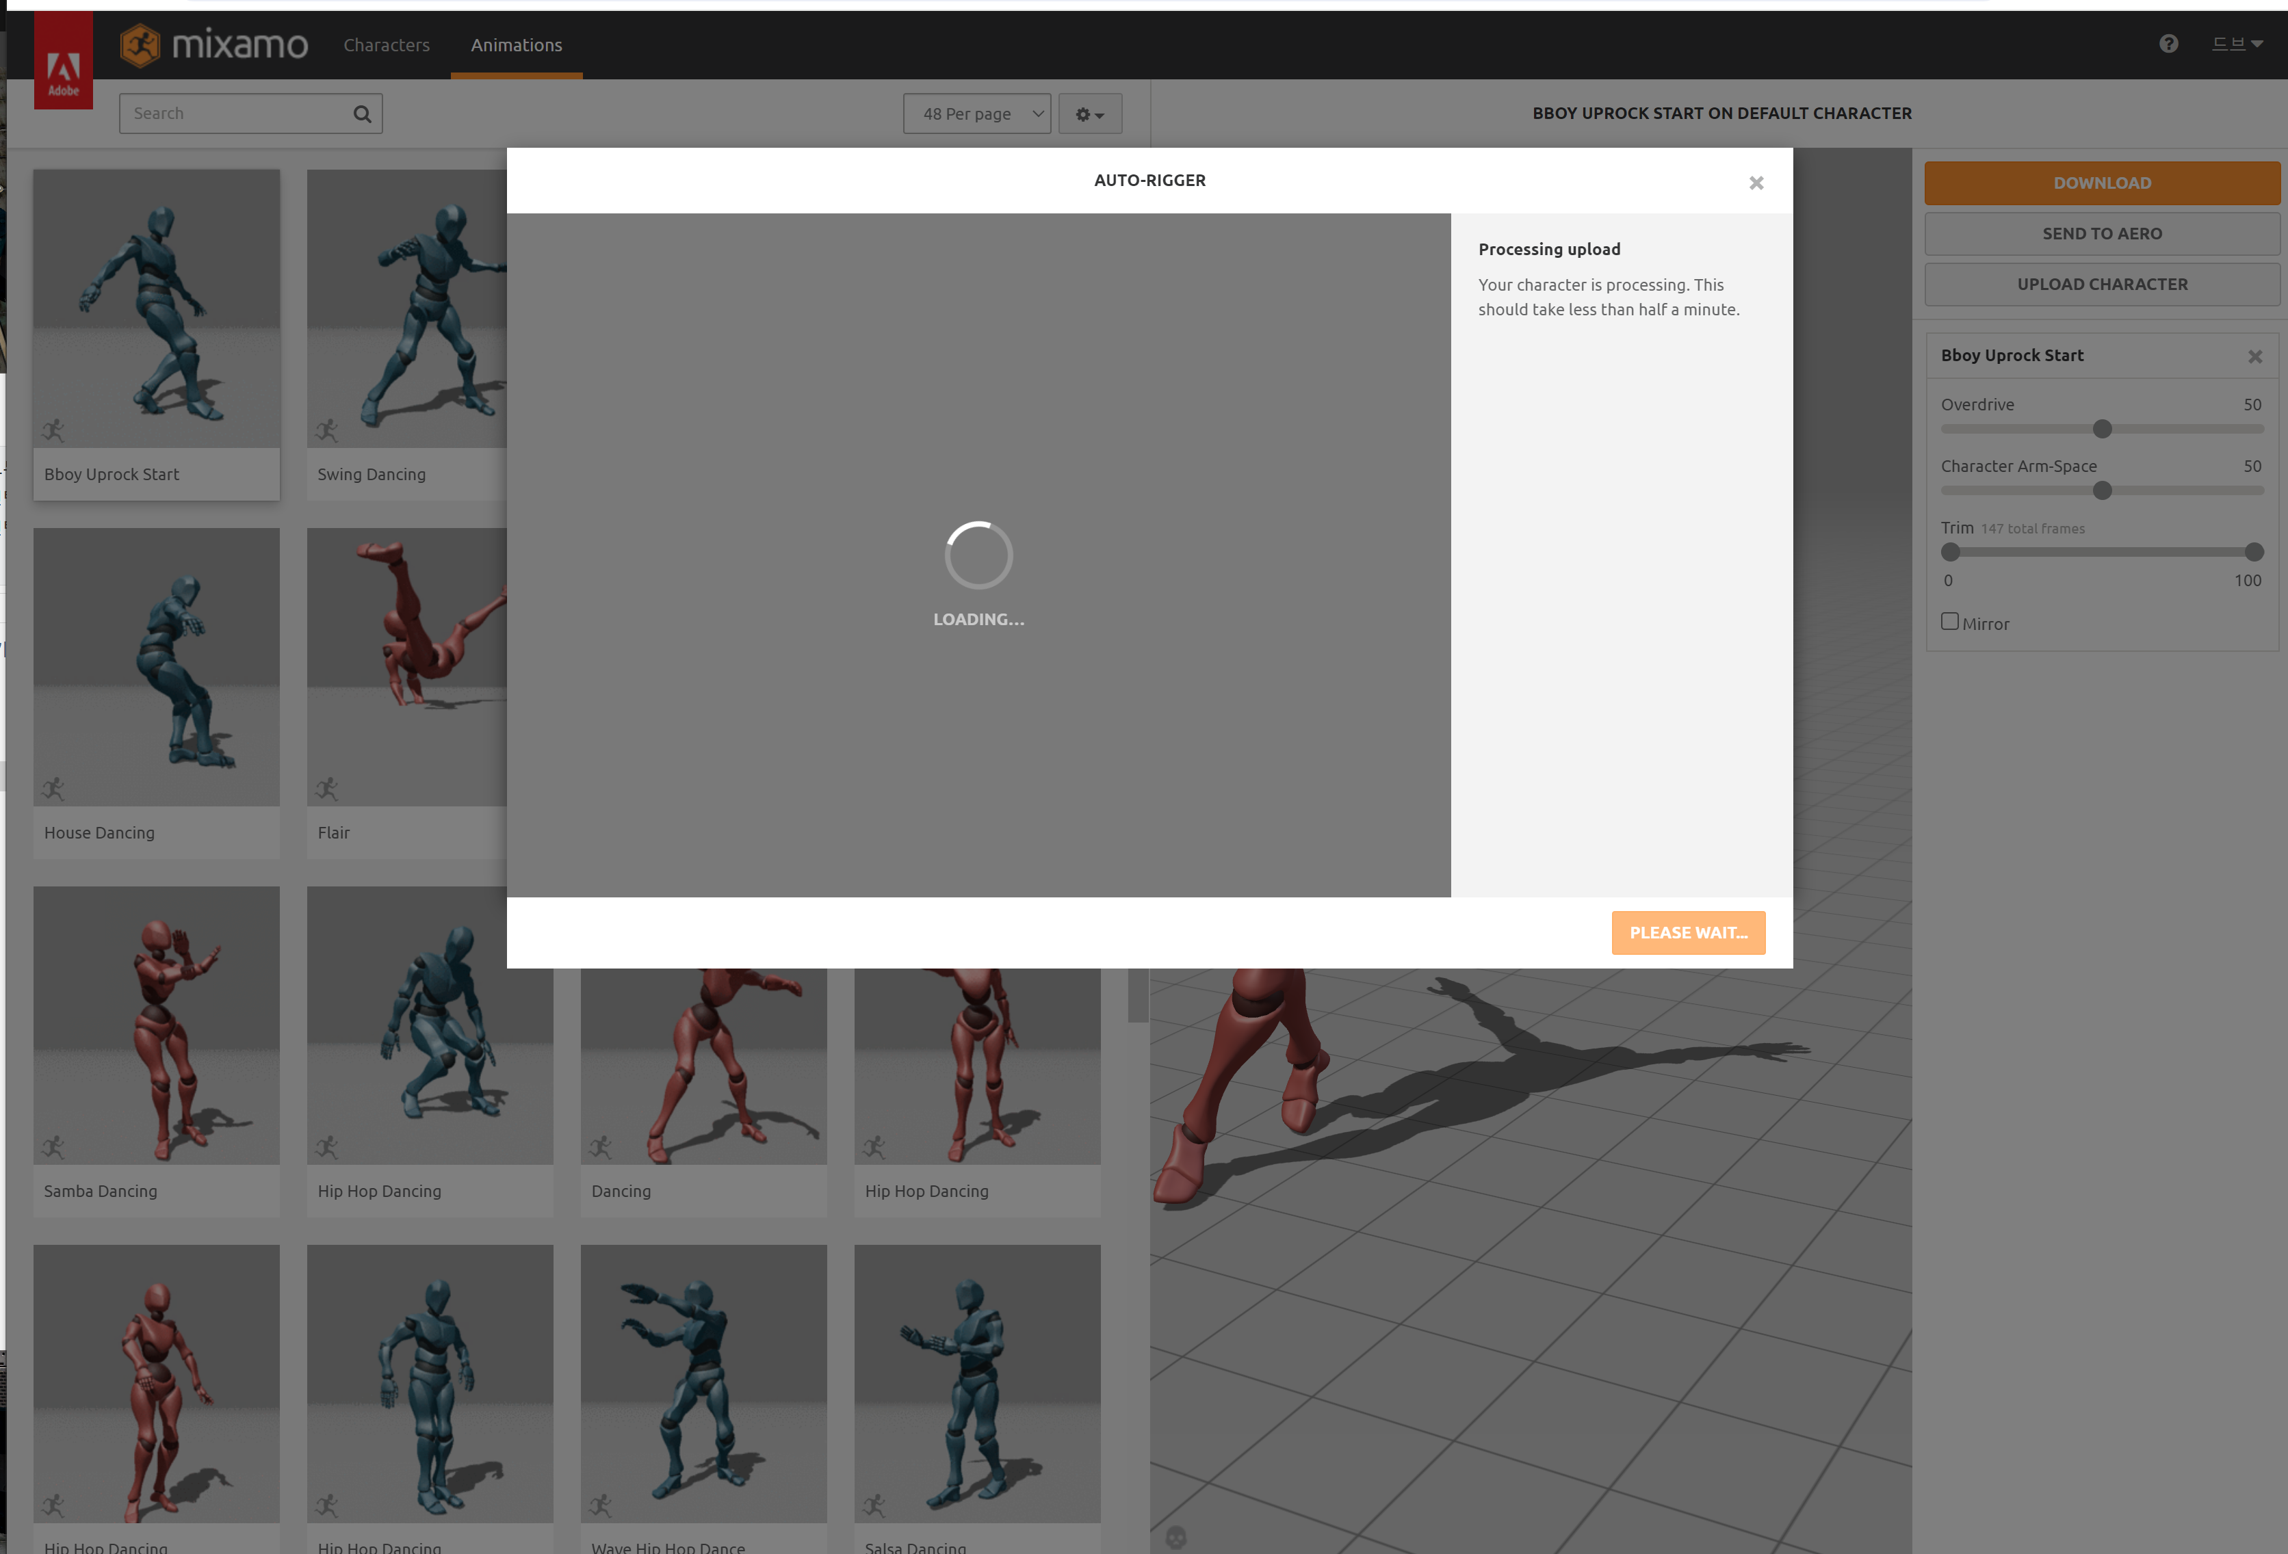

몬스터 모션 더하기

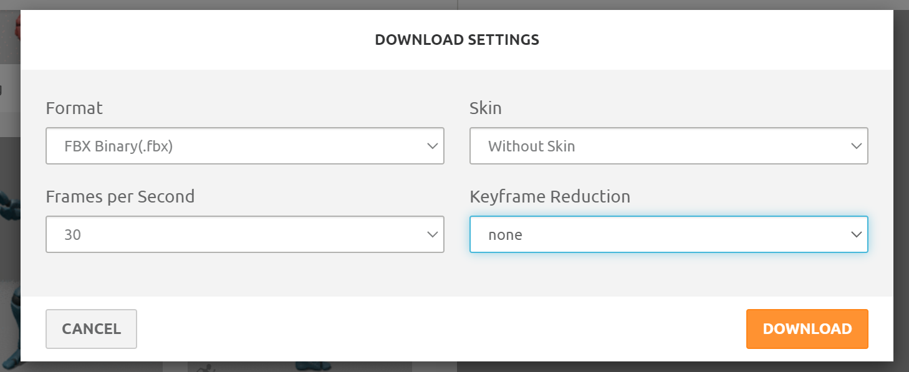

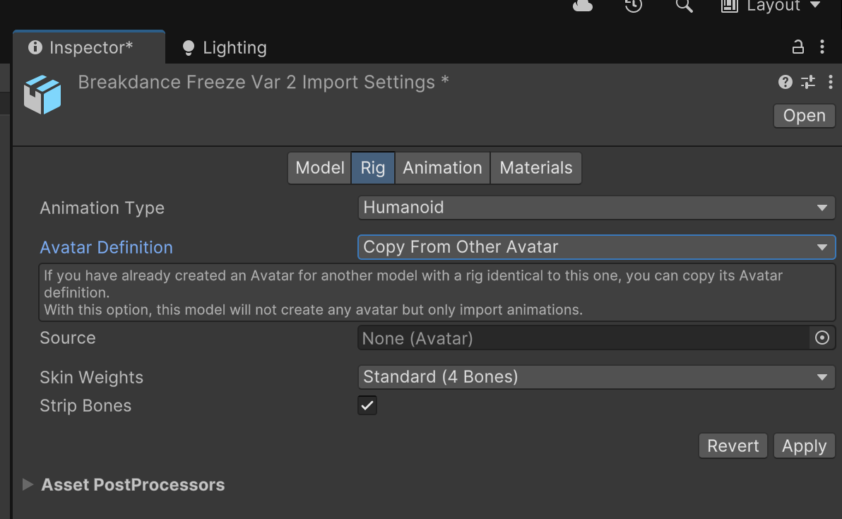

이제 몬스터 아바타가 있으니까 거기서 가져오기

소스 연결해주기

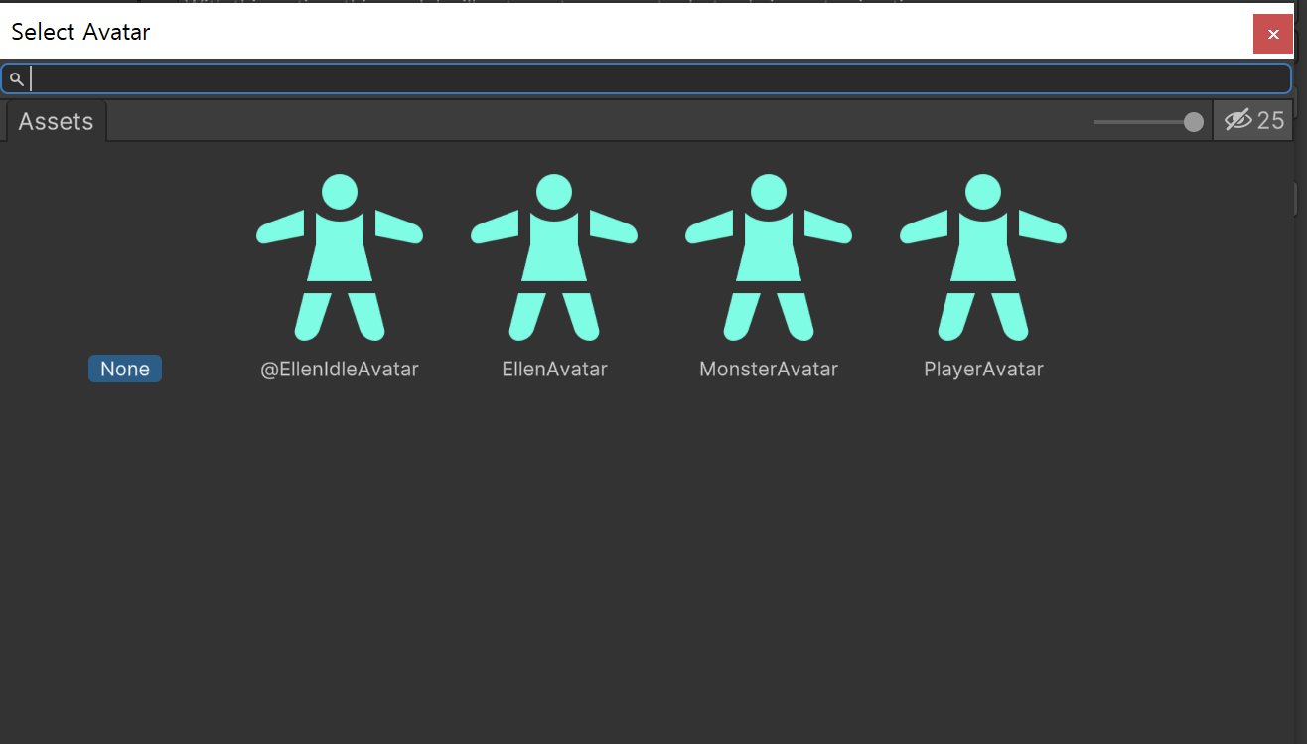

몬스터 아바타. 이후 어플라이

Edit 누르면 아래 창 나옴

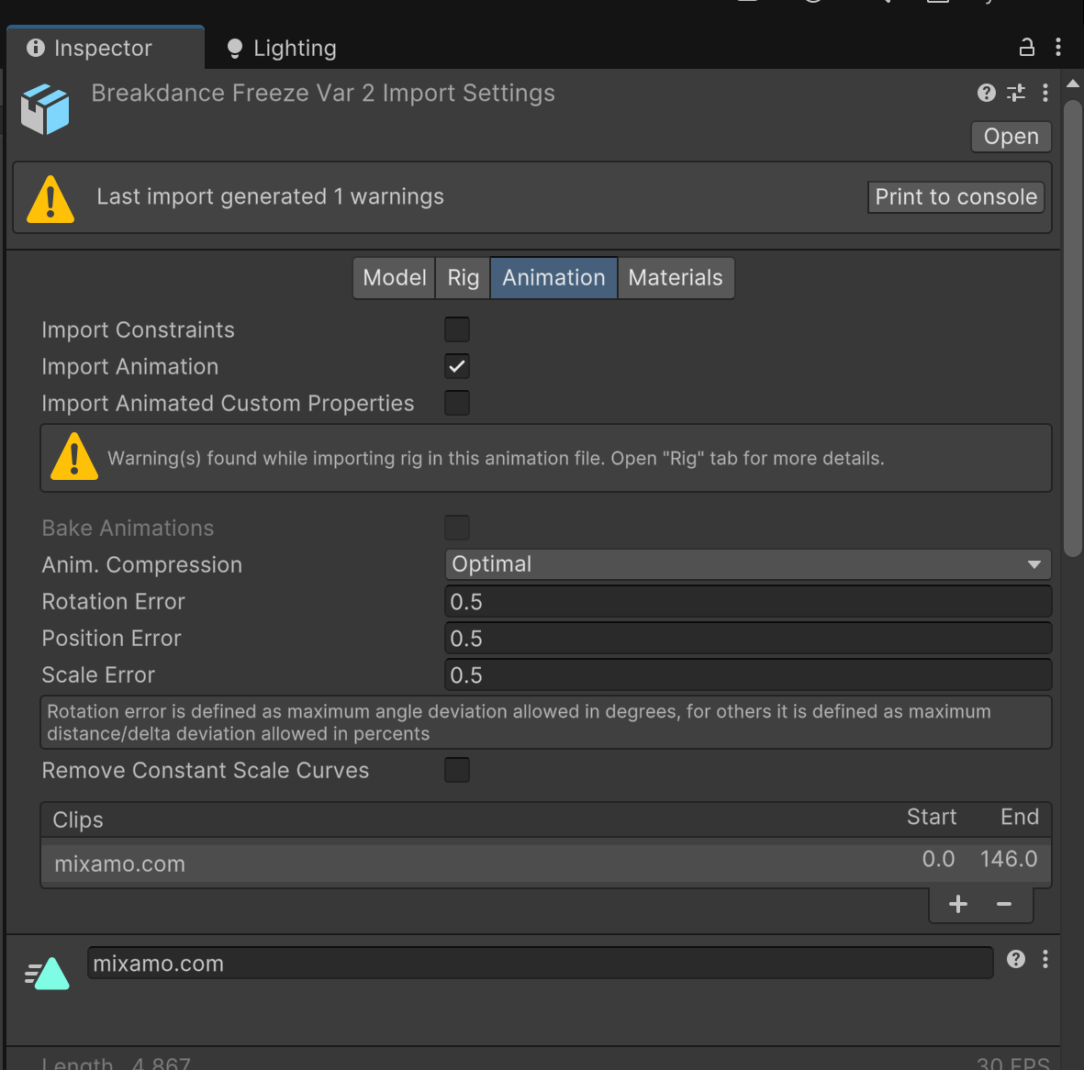

좀 더 아래로 땡겨서

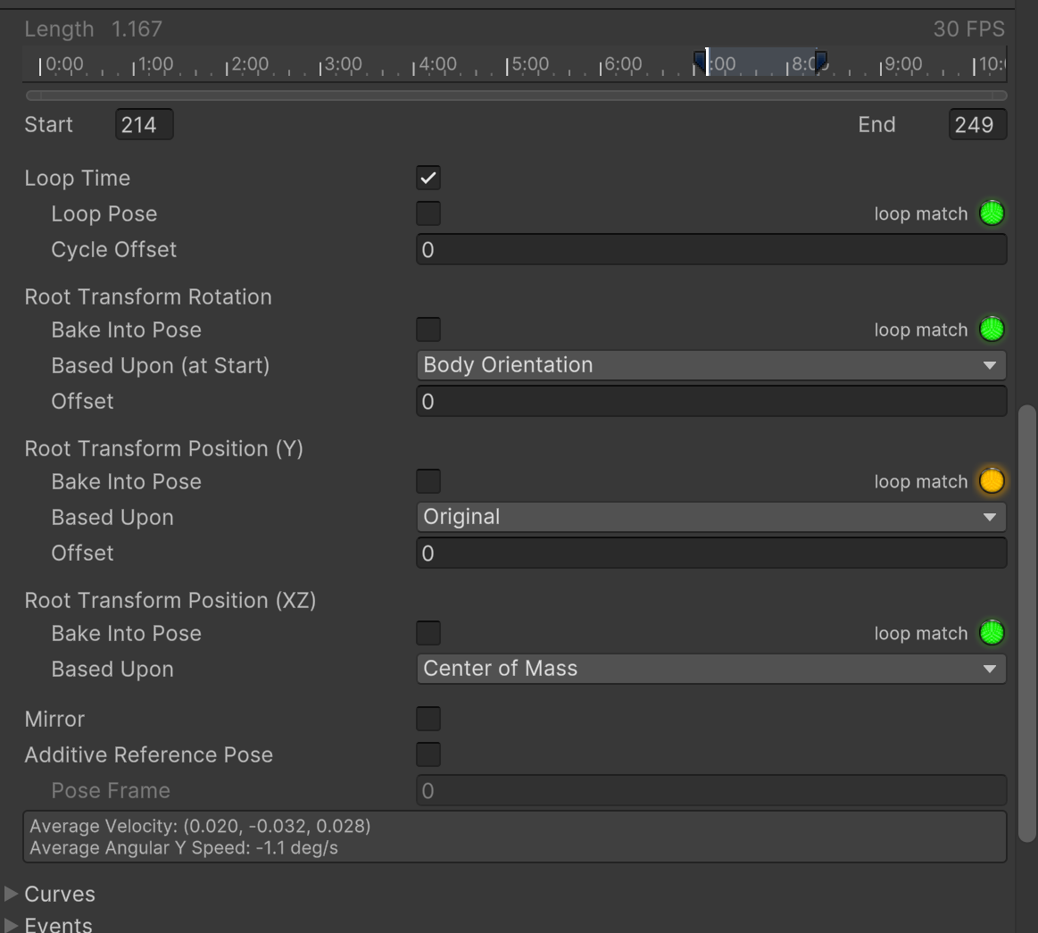

Loop Time 반복하고 싶으면 V 체크.

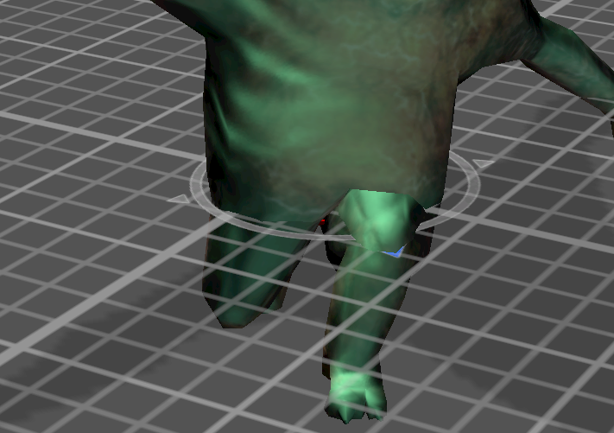

배에 피봇좌표가 있다. 땅이랑 안맞는다.

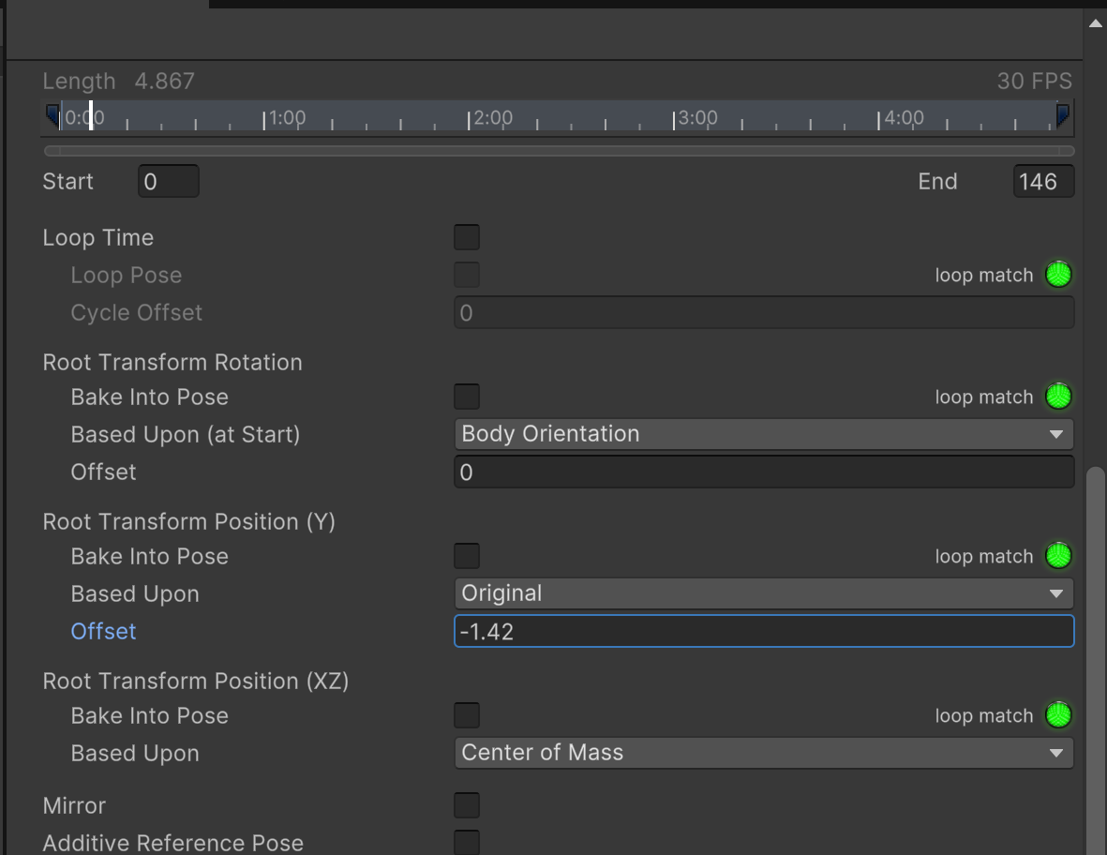

모델 Root Transform Position Y 조절해서 맞춰주기

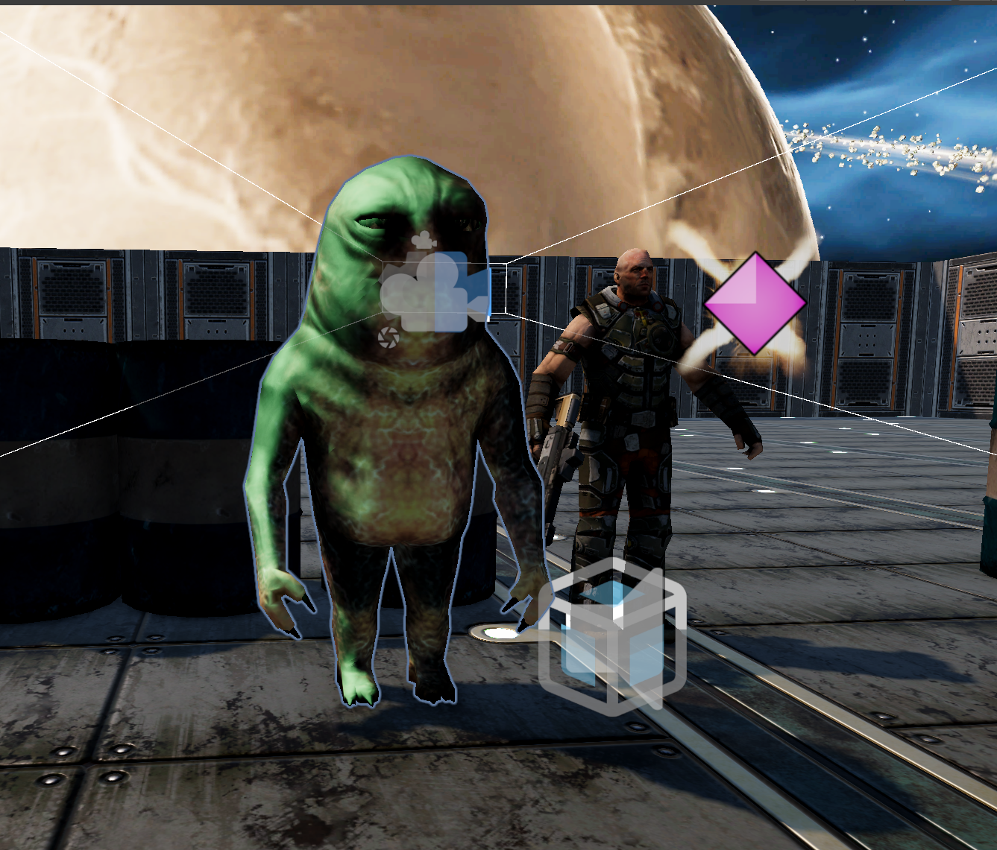

옆에 세워보기

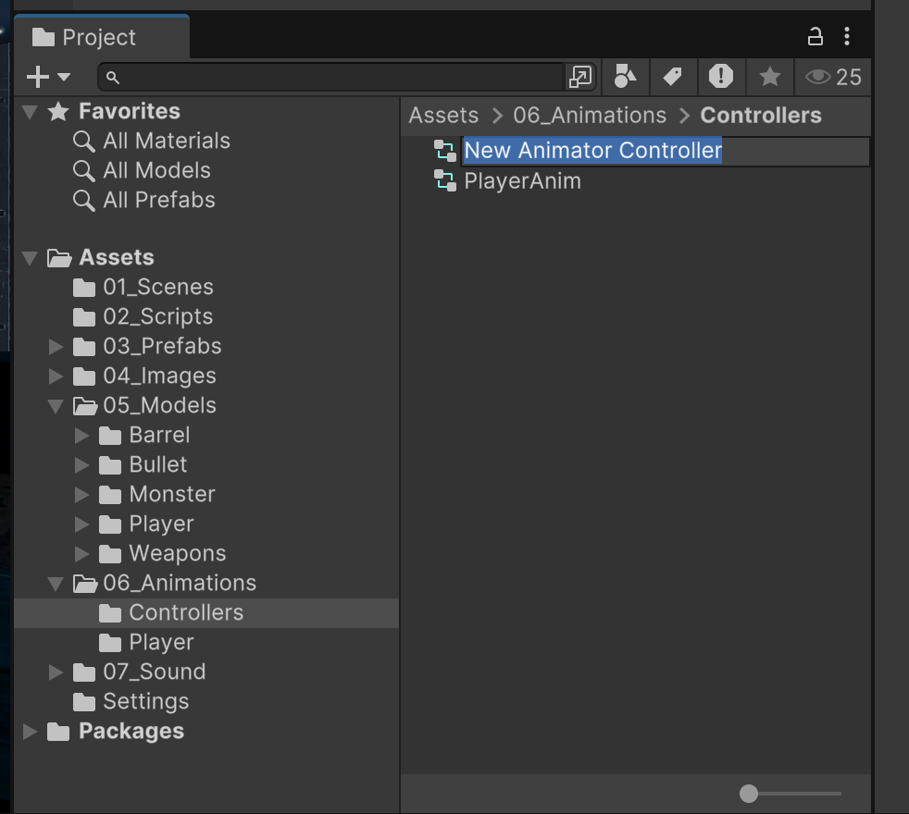

콘트롤러 추가해주기

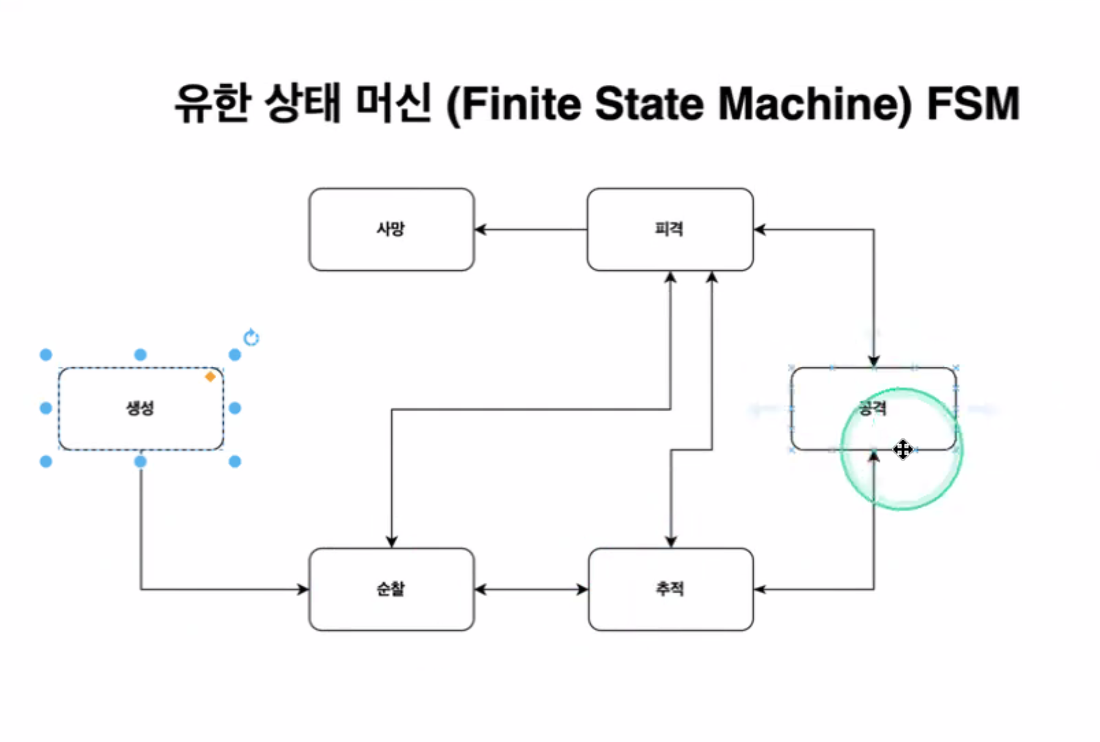

현재 상태에 따라서 행동패턴을 지정하는 것. 칸 하나하나를 State 라고 함. 단점. 행동패턴이 많아질수록 연결선들이 많아짐.

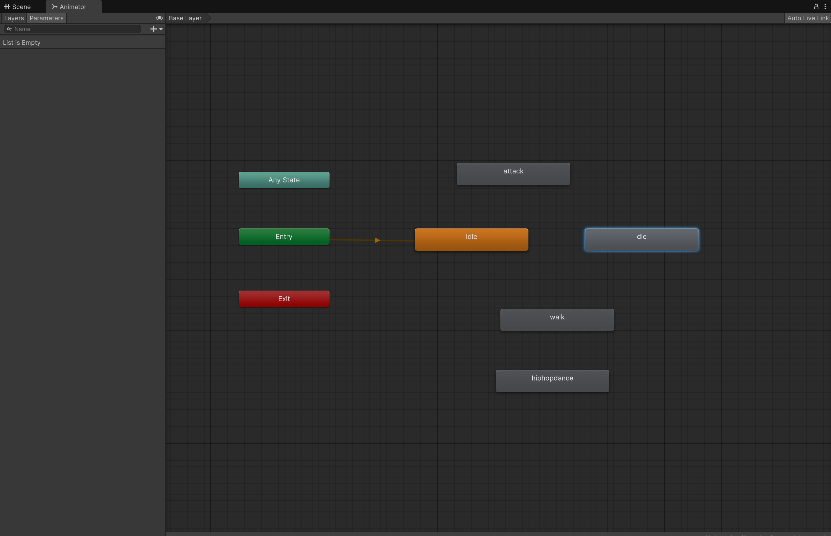

Animator 에서 설정 가능함

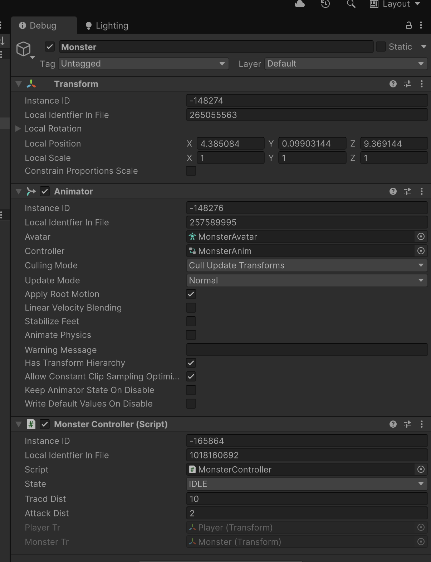

몬스터한테, 몬스터 자신의 위치와 플레이어의 위치를 저장해서 거리를 비교하는 코딩을 추가한 후에 Debug 모드로 스크립트가 제대로 들어가는지 확인

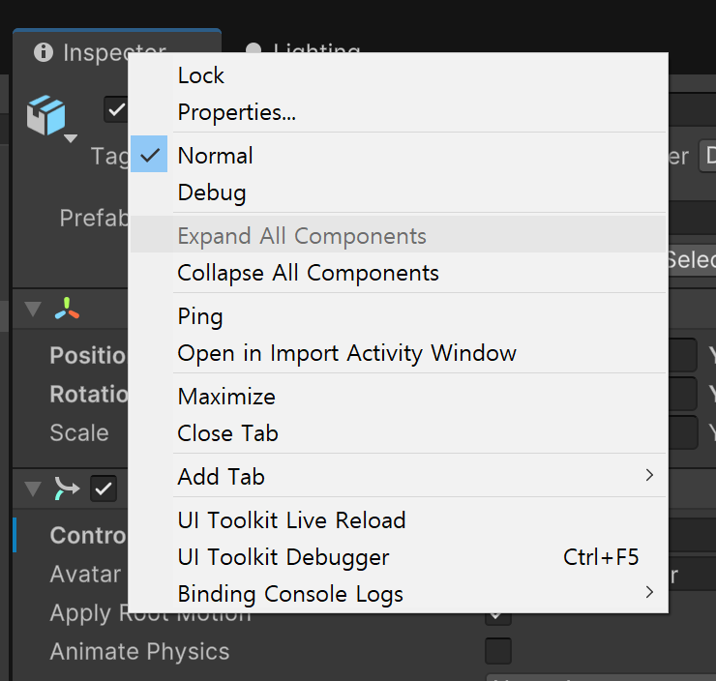

모드 변경하는 방법

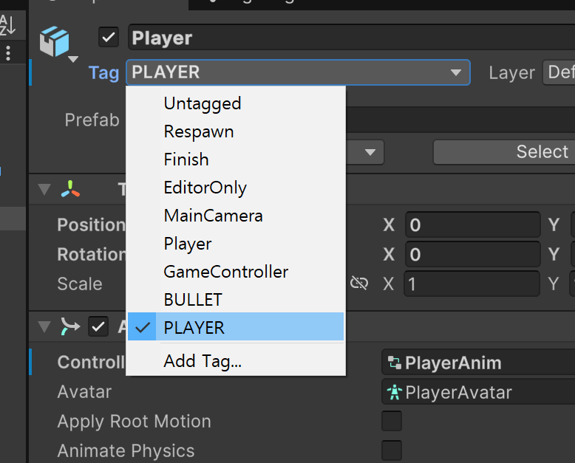

PLAYER 태그로 find 함수 사용하기 위해서 태그를 걸어줌

        // GameObject playerObj = GameObject.Find("Player"); // Player라고 되어있는 게임오브젝트를 찾아서 저장한다.

        // Find 로 찾게 되면 hireachy 에서 처음부터 찾을 때 까지 계속 검색하게 되니까,

        // 딱 한 번만 찾게 되는 Start 에서 진행해야 함.

        GameObject playerObj = GameObject.FindGameObjectWithTag("PLAYER"); // 단 1개만 가져와야 하니까 Objects안됨!!

        // 여러개를 배열로 가져올 때는 Objects 로 설정할 수 있음.

그러면 아랫줄 처럼 “PLAYER” 태그로 찾을 수 있다.

길찾기 (네비)

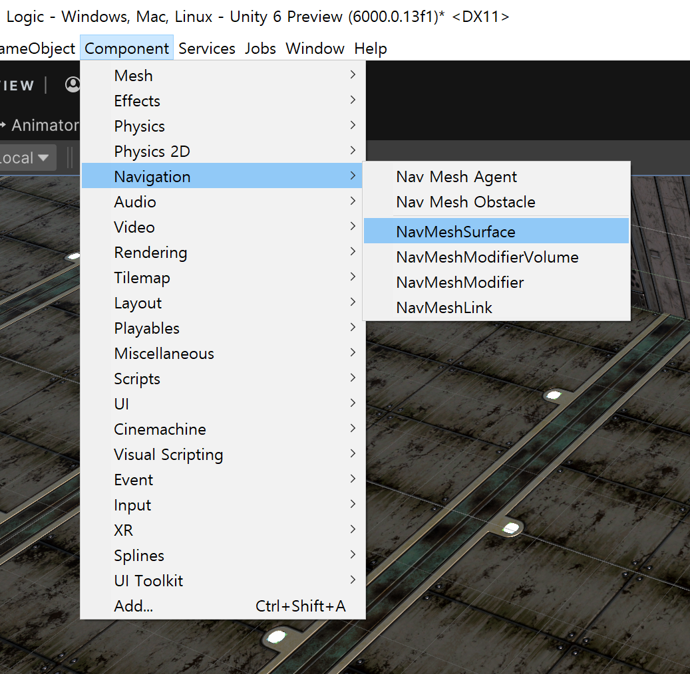

Component -> NavMeshSurface 추가하면 장애물 표면에 메시를 추가하여서 피해가도록 만들 수 있다.

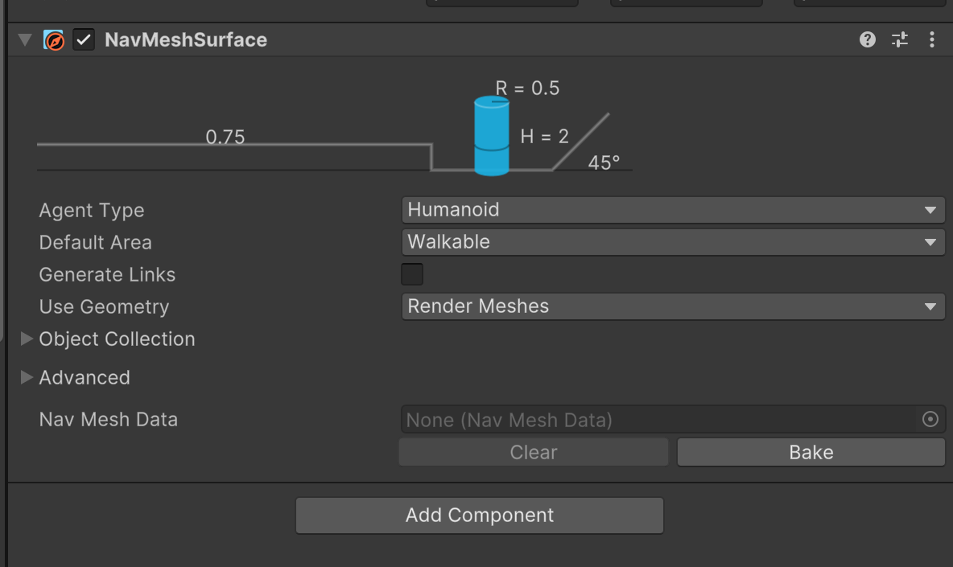

각 캐릭터마다 갈 수 있는 길을 각도, 크기, 등에 따라서 생성가능

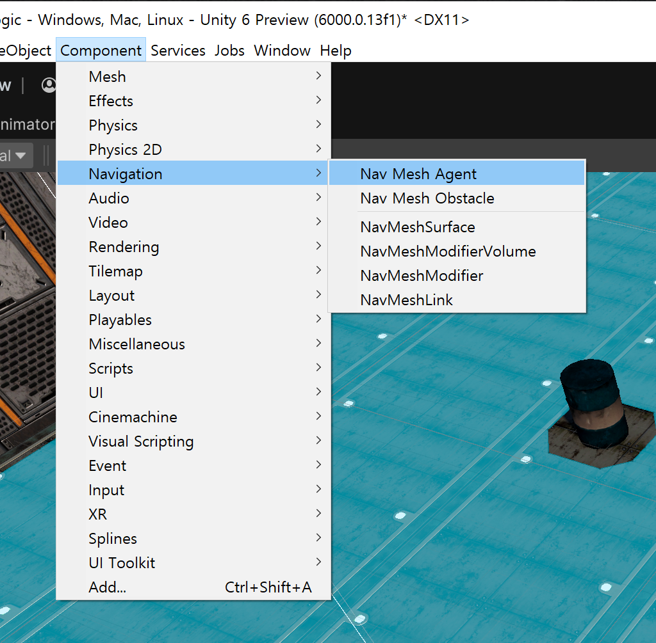

몬스터에다가는 agent 추가

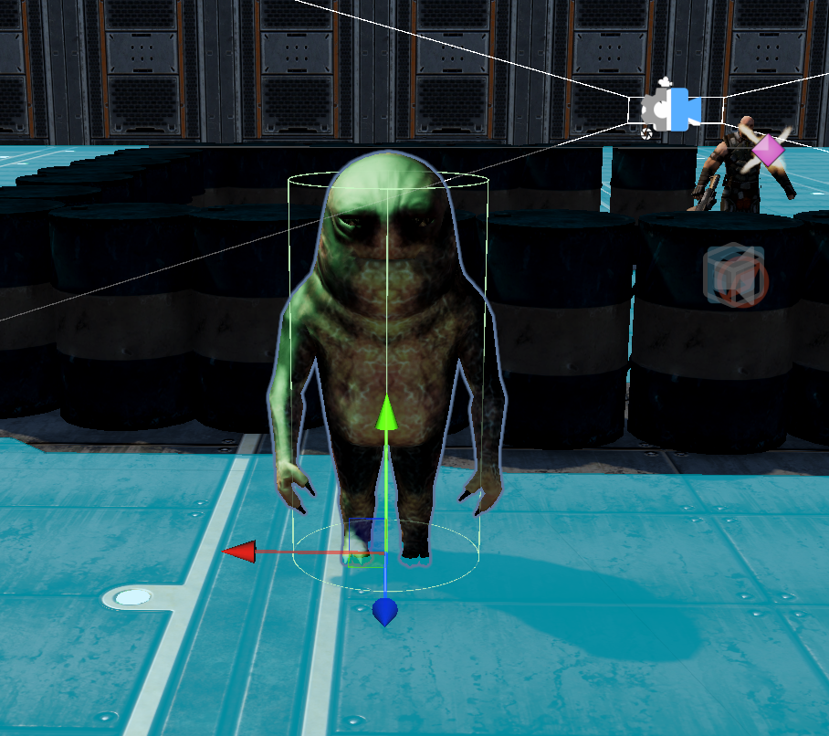

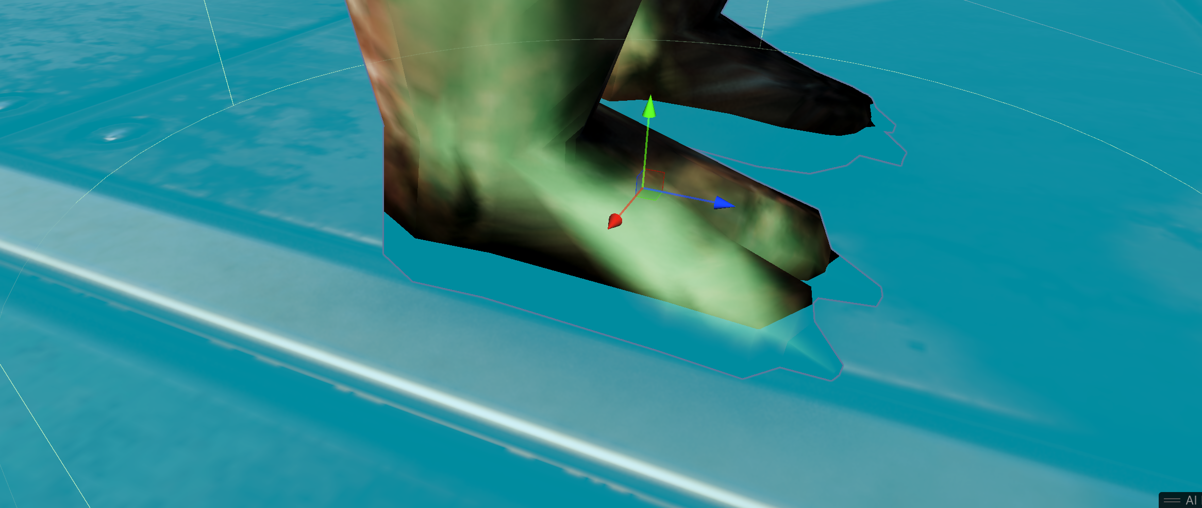

실린더 표면이 내브메시 표면에 붙어있기 때문에 공중에 떠서 오는 모션이 된다.

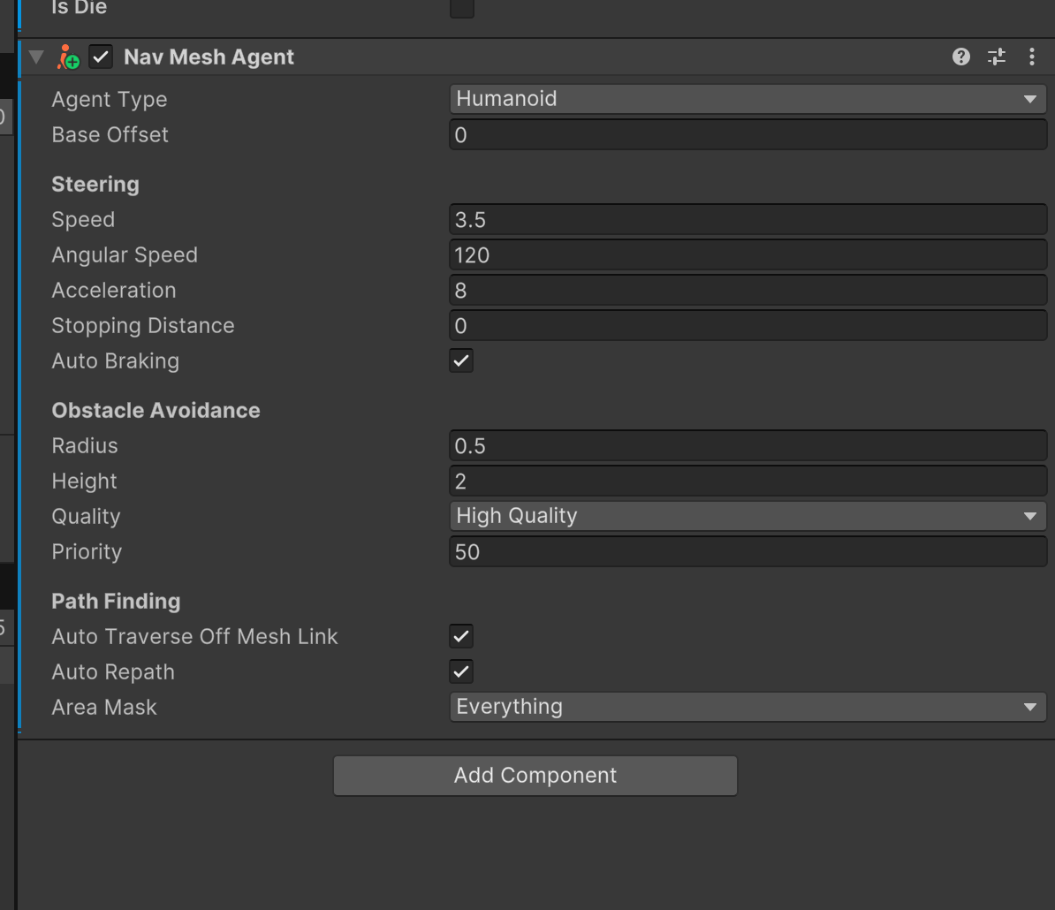피봇좌표를 조절해줘야함.(Base offset)

Stopping distance = 주인공 캐릭터와 몬스터가 포개지지 않아야 하기 때문에 2 정도로 설정

Obstacle avoidance 장애물을 회피 할 때 회전하는 반경. 작을수록 가깝게 붙어서 움직인다.

Quality 장애물을 회피하는 연산. High 일수록 부드럽게 움직임. 천천히 움직이는 캐릭터라면 좀 낮춰도 괜찮겠다.

Priority 우선순위. 주인공에 밀리지 않으려면 적절하게 조절해야함.

Auto Traverse 자동으로 주인공이 만들어놓은 링크를 따라서 몬스터도 따라갈 수 있게 해주는 것. 수평으로만 옮겨주기 때문에 게임에서 사용하기는 어려움

Auto repath 동적일 때 최단거리를 계속 갱신하는 옵션

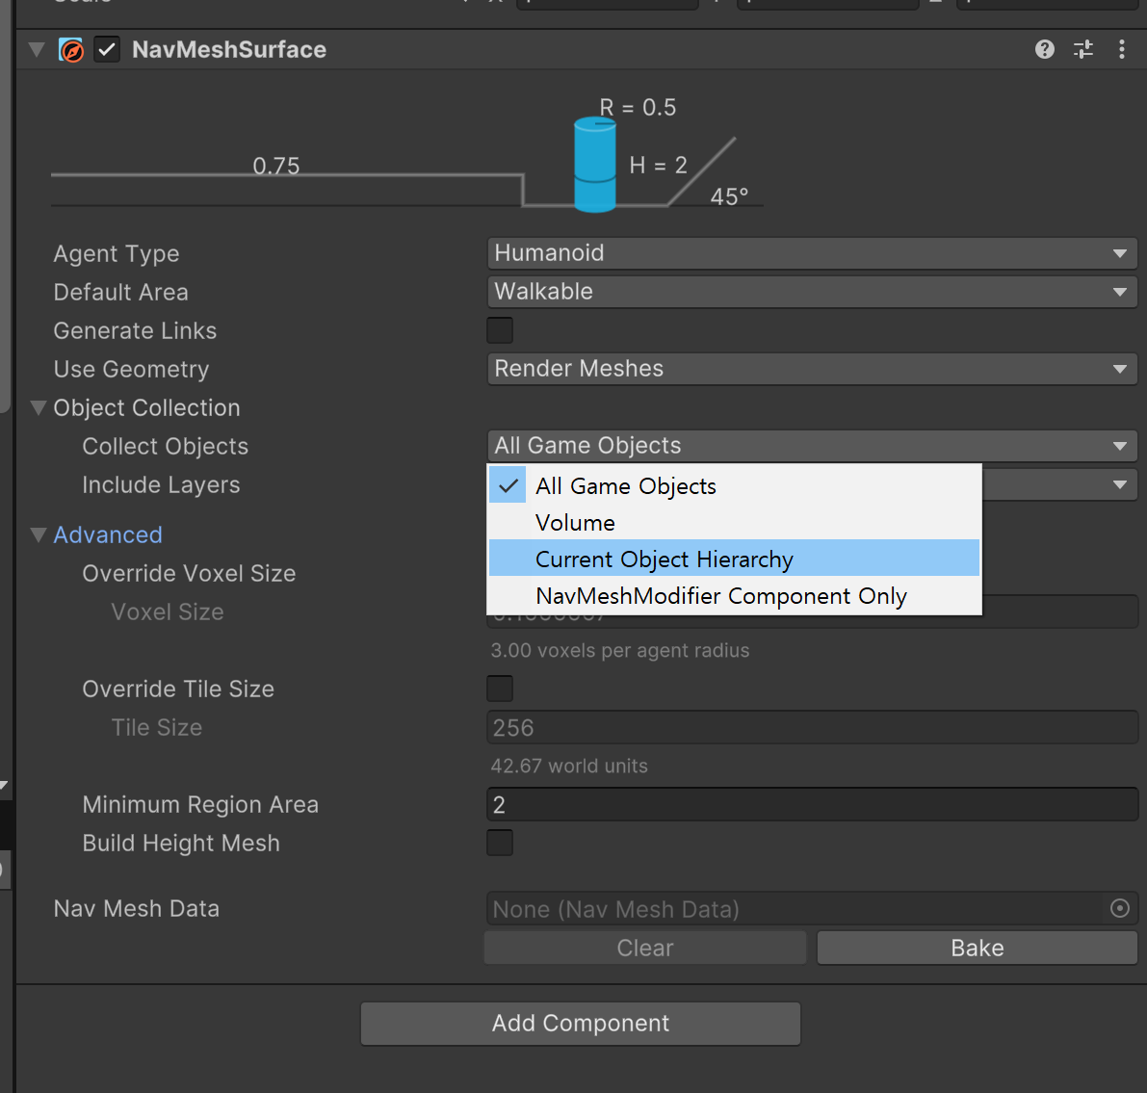

지금의 Hireachy 아래 Child 로 있는 것만 적용하겠다. 이후 Bake 누르면 됨

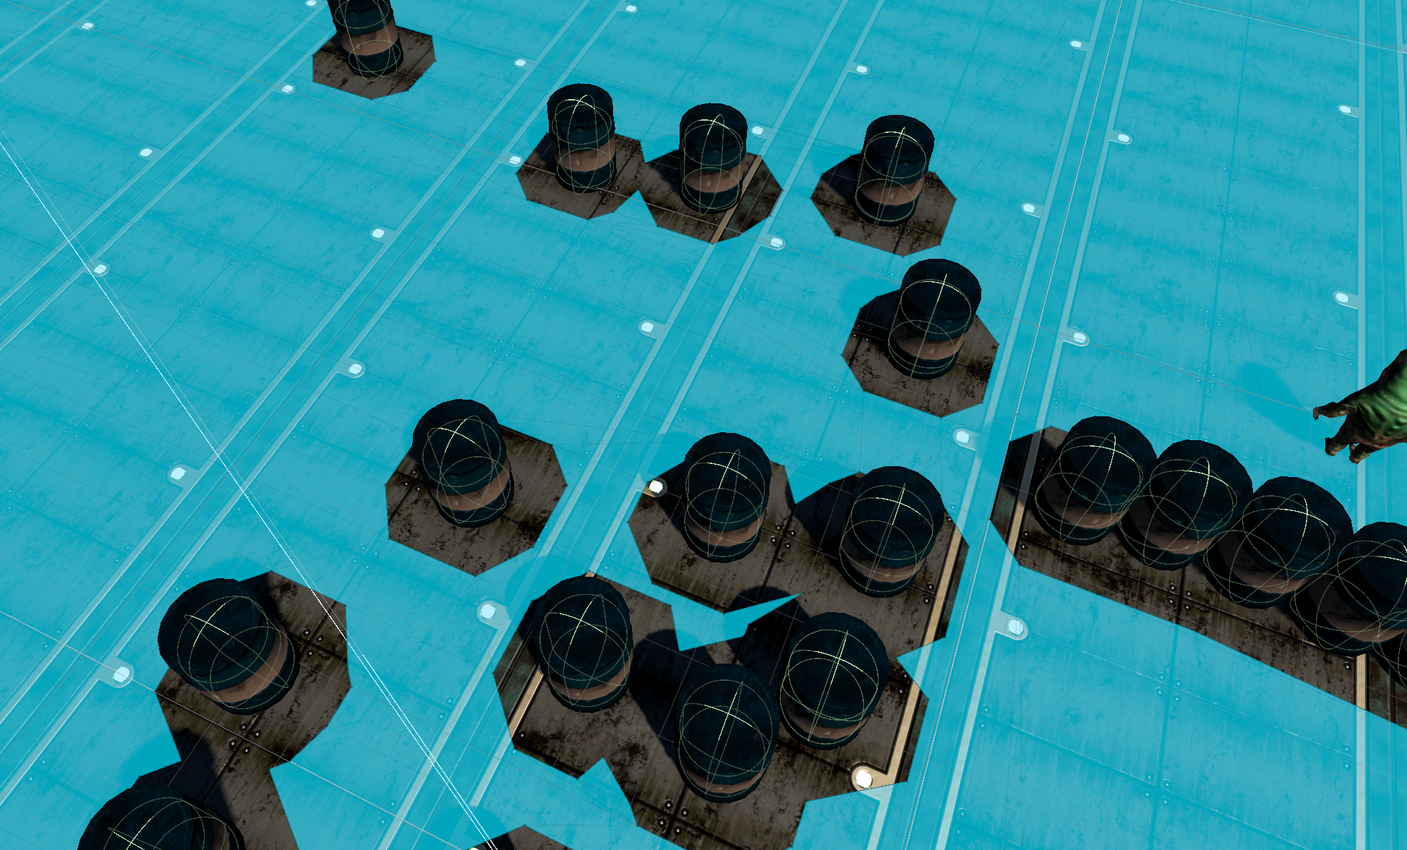

장애물(드럼통) 모델 근처는 파란색이 없는 모습.

네브메시를 더해준 다음에 애니메이터로 애니메이션 연동을 해준다.

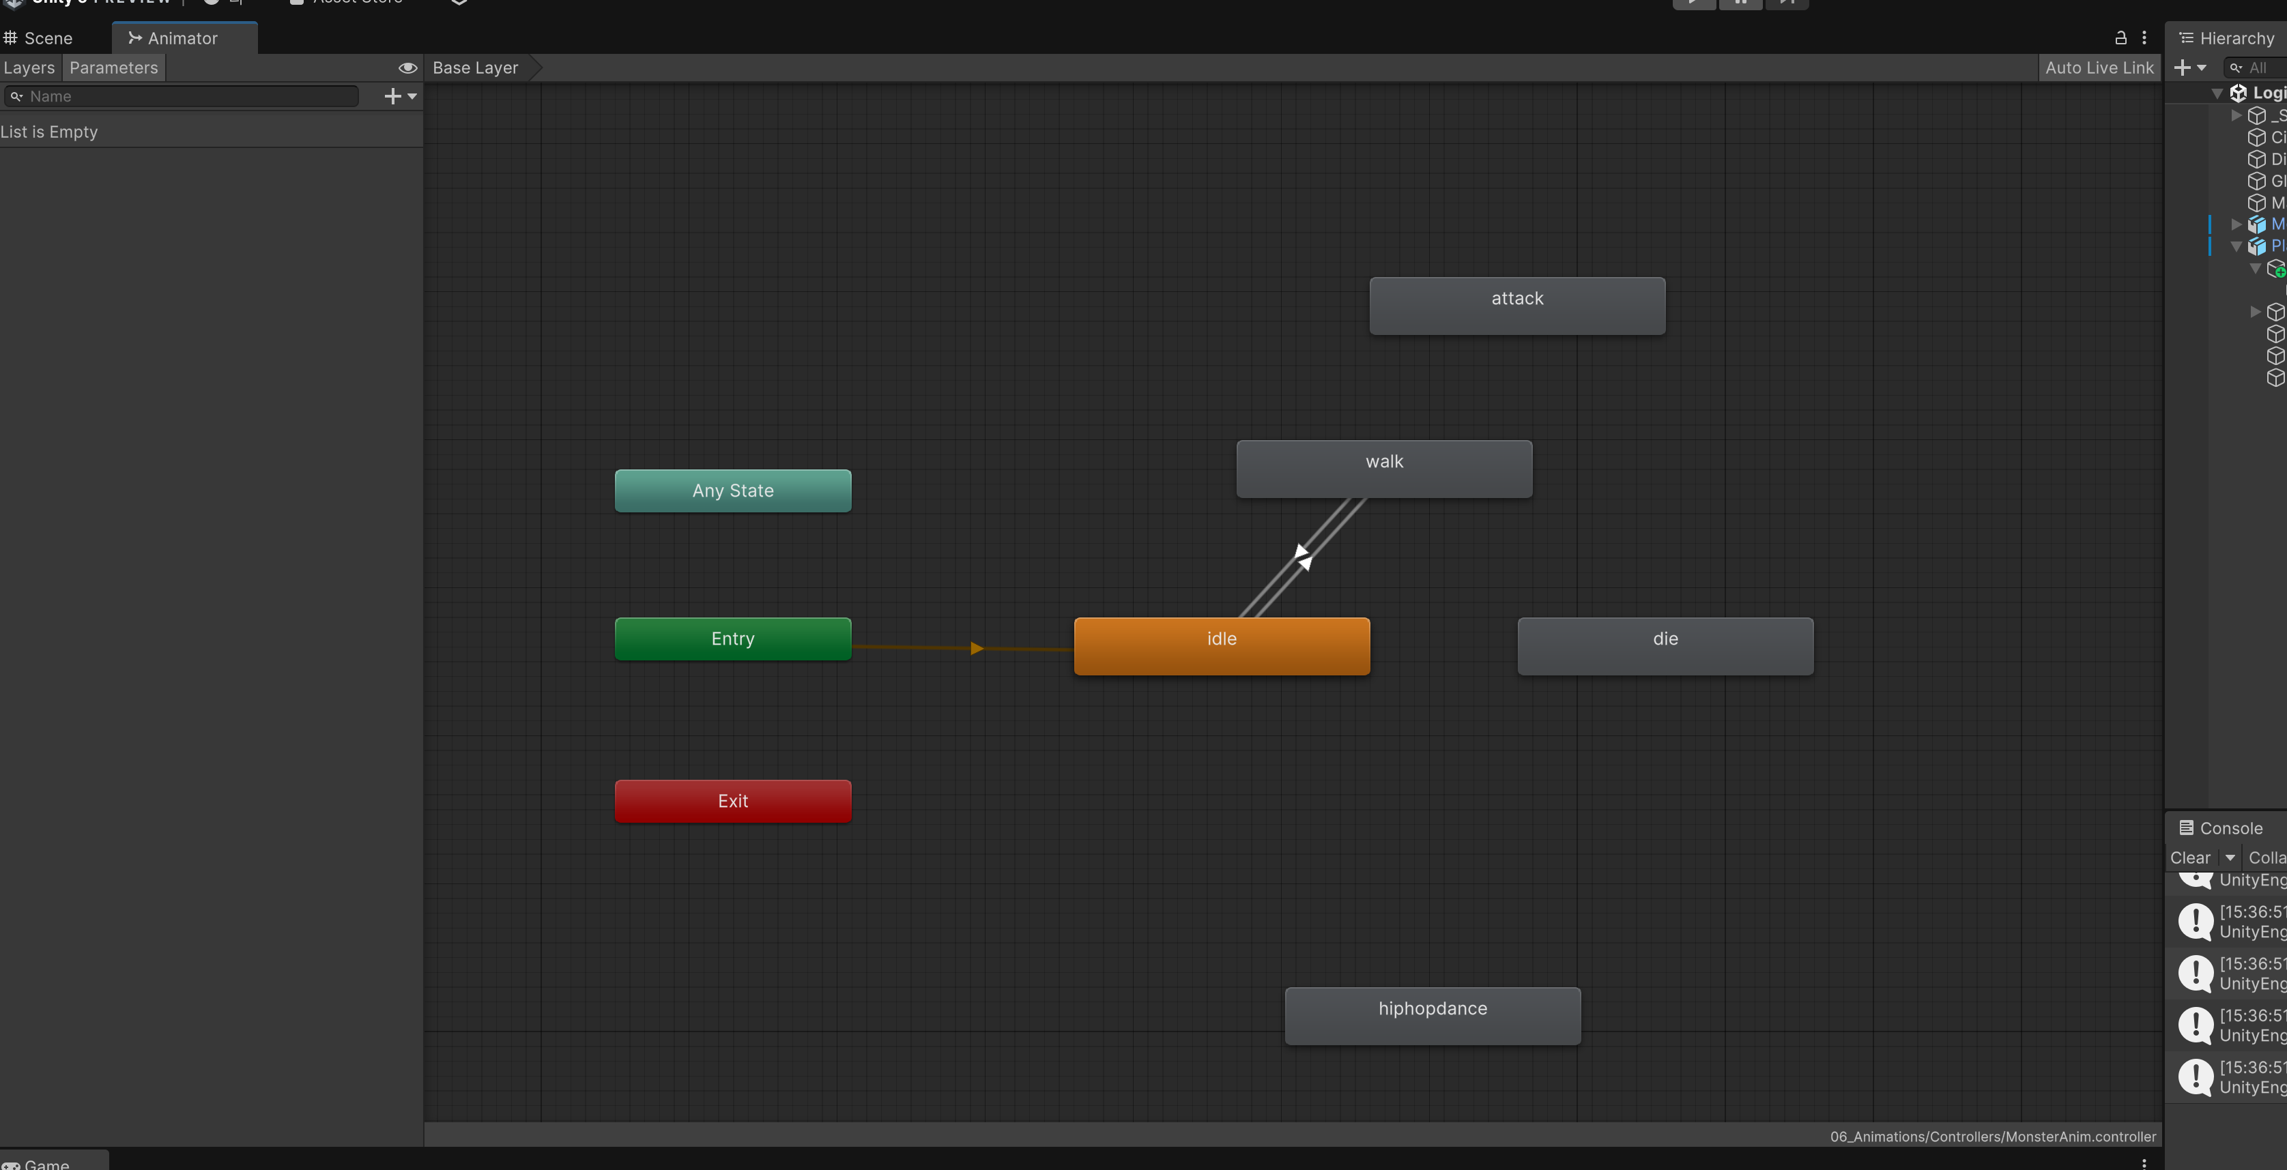

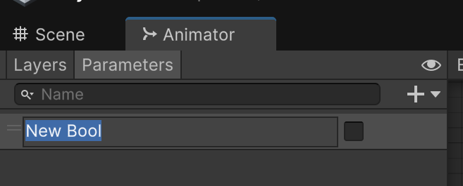

파라미터 추가. Bool 타입 IsTrace

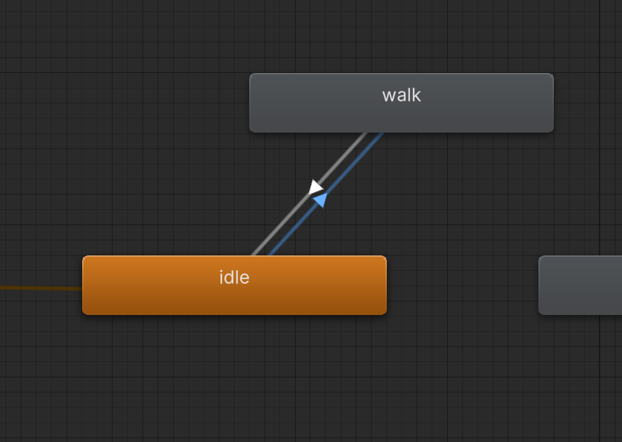

화살표 클릭 후

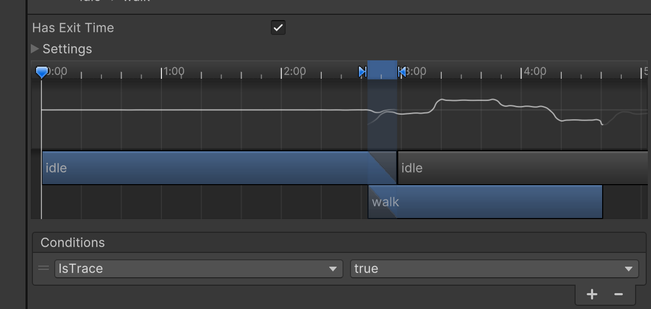

Condition 추가해주기

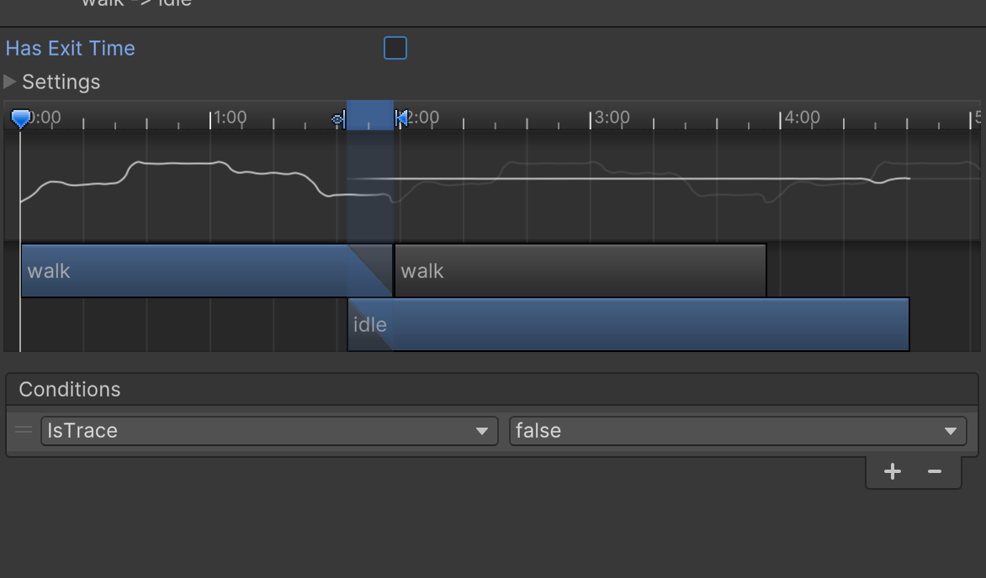

멈출 때,, IsTrace Condition 에서 false…

Has exit time 은 바로바로 동작이 바뀌게 체크를 해제한다.